릴리스 4.0.2212.0
araqne-core 버전이 3.8.0으로 업데이트 되었으므로 패치 시 araqne-core도 함께 업데이트해야 합니다. 로그프레소 서버 구동 시 JDK 11 버전을 사용해야 합니다. 센트리 버전은 JDK 7 이상 버전을 사용해야 합니다.

기능 개선
식별자 | 항목
ENT#1684 | Netty 버전 업데이트
ENT#3551 | CEF 파서 V25 버전 명세 지원
ENT#3834 | mpsearch 쿼리 커맨드에서 다중 컬럼에 대한 패턴 검색 지원 추가
ENT#3878 | 센트리 iPOJO 버전 업데이트
ENT#3966 | RPC TLS 취약점 제거
ENT#4027 | 웹 서버 TLS 취약점 제거
ENT#4045 | REST API 호출 방법 및 URI 변경, 인덱스 토크나이저 목록 간소화
ENT#4086 | 서버 런타임을 JDK 11 버전으로 변경
ENT#4094 | JSON 파일의 _time 필드 값이 현재 시간으로 덮어 씌워지는 현상 해결
ENT#4095 | textfile, jsonfile, csvfile 쿼리 커맨드에서 UTF-16 BOM 인코딩 파일 지원
ENT#4168 | 선재소프트 골디락스 JDBC 드라이버 지원
ENT#4355 | 앱 식별자가 유효하지 않은 경우 출력되는 오류 안내 문구 변경
ENT#4386 | 이중화 설정된 백업 수집기의 활성화 및 실행 상태 표시 개선

버그 해결
식별자 | 항목
ENT#3278 | PCAP 패킷 수집기에 유효하지 않은 패킷 필터 설정 시 로그프레소가 크래시되는 현상 해결
ENT#3862 | ThreadLocal 객체 누적으로 인한 성능 저하 해결
ENT#3919 | 부팅 중 연결된 센트리 전송 로그가 일부 유실되는 현상 해결
ENT#3931 | JDK 11 환경에서 윈도우 센트리에 araqne.rpc.client.oio 부팅 옵션 사용 시 연결 실패하는 현상 해결
ENT#4069 | CEF 파서 역슬래시 다음 문자가 유실되는 현상 해결
ENT#4079 | JSON 파일 쿼리 시 개행문자로 끝나지 않은 마지막 줄을 읽지 못하는 현상 해결
ENT#4092 | row 레이아웃 테이블에 대해 fulltext 쿼리 시 인메모리 데이터가 항상 오름차순으로 출력되는 현상 해결
ENT#4162 | 테이블 저장 디렉터리 지정 후 데이터 입력 시 오류 로그 발생 해결
ENT#4196 | 인덱스 적재 중 강제 종료 후 재부팅 시 ArrayIndexOutOfBoundsException 오류 발생 해결
ENT#4171 | 유닉스 센트리 SNMP 번들이 시작 실패하는 현상 해결
ENT#4197 | 작은 화면에서 앱 관리 페이지의 배경이 잘리는 현상 해결
ENT#4198 | 서버 재부팅 시 앱이 비활성화 상태가 되고 앱 편집 시 앱 아이콘 깨지는 현상 해결
ENT#4200 | UDP 관련 설정 파일이 로그프레소 설치 경로에 생성되는 현상 해결
ENT#4202 | 사용자 계정에 앱 관리 권한 부여해도 대시보드 편집 불가능한 현상 해결
ENT#4203 | 대시보드 위젯 편집 화면의 레이아웃 깨지는 현상 해결
ENT#4207 | 앱 설치/수정 시 앱 아이콘이 등록되지 않는 현상 해결
ENT#4211 | 시스로그 수집기의 최근 로그 시각, 호스트 태그 등이 저장되지 않는 현상 해결
ENT#4212 | 대시보드 프리셋 불러오기가 실패하는 현상 해결
ENT#4213 | 위젯 추가/수정 화면 레이아웃 정렬 개선
ENT#4214 | 인덱스가 존재하는 row 배열 테이블에 데이터 입력 시 NPE 로그 발생하는 현상 해결
ENT#4215 | AWS 앱 설치 시 앱 수집기를 참조하는 유입 프로파일 등록이 실패하는 현상 해결
ENT#4216 | 스트림 쿼리 편집 시 수집기가 초기화되는 현상 해결
ENT#4218 | 앱 관리, 대시보드, 스트림 쿼리, 수집 설정 화면 영문 문구 개선
ENT#4219 | 영문 이름과 설명만을 가진 앱 설치 시 업로드가 실패하는 현상 해결
ENT#4220 | 사용자 계정에게 앱 관리 권한이 부여되어 있어도 프리셋 및 외부 대시보드 공유가 불가능한 현상 해결
ENT#4224 | 페이저가 밀려서 출력되는 현상 해결
ENT#4225 | 앱 관리 화면에서 앱 이름과 버전/설명이 겹쳐서 출력되는 현상 해결
ENT#4226 | 소나 패키지에서 엔터프라이즈 UI 접속 시 로고 이미지가 표시되지 않는 현상 해결
ENT#4228 | 앱 파일 업로드 관련 이슈 해결
ENT#4229 | 관련 데이터 삭제 옵션 선택 후 여러 앱 삭제 시 실패하는 현상 해결
ENT#4231 | 인덱스 검색 시 128.0.0.1~255.255.255.255 범위의 IP 주소가 검색되지 않는 현상 해결
ENT#4235 | dbquery 커맨드 수행 시 컬럼 출력 순서가 적용되지 않는 현상 해결
ENT#4239 | 수집 설정 추가 시 새 테이블 만들기를 하는 경우 쿼리 탭이 초기화되던 현상 해결
ENT#4240 | SNMPv3 인터페이스 통계 수집기 수집 실패 해결
ENT#4252 | CEF 로그의 cn 필드 값이 없는 경우 CEF 파서가 파싱에 실패하는 현상 해결
ENT#4260 | 테이블 복원 시 테이블 내의 데이터가 0건으로 표시되는 현상 해결
ENT#4266 | table 쿼리 커맨드에서 meta() 함수 사용 시 쿼리가 실패하는 현상 해결
ENT#4270 | 수집기에 설정된 테이블 삭제 시 해당 수집기 삭제 불가 현상 해결
ENT#4281 | 센트리 관리 화면에서 디스크, 네트워크 송/수신 툴팁 표시 오류 해결
ENT#4285 | 앱 실행 상태에서 시스템 설정 메뉴 진입 시 소메뉴 필터링 이상 현상 해결
ENT#4287 | 사용자 정의 로고가 반영되지 않는 현상 해결
ENT#4290 | 백업 진행 상태바가 동작하지 않는 현상 해결
ENT#4291 | 사용자 정의 메뉴에서 기본 메뉴 이미지 로고가 실제 메뉴 이미지 로고와 다른 현상 해결
ENT#4300 | 수집기에 파일이름/경로 태그를 적용해도 로그에 포함되지 않는 현상 해결
ENT#4312 | 테이블 무결성 점검 결과가 표시되지 않는 현상 해결
ENT#4313 | 테이블 기본 정보 화면에서 로그 발생 추이가 표시되지 않는 현상 해결
ENT#4318 | 인덱스 생성 시 기존 데이터에 대한 인덱스 빌드를 선택할 경우 인덱싱 시작 날짜를 필수로 입력해야 하는 현상 해결
ENT#4320 | 수집기 상세 화면에서 로그 발생 추이가 잘못 표시되는 현상 해결
ENT#4321 | 앱 설치 시 테이블 메타데이터 변경이 되지 않아 설치가 정상적으로 완료되지 않는 현상 해결
ENT#4326 | fulltext 쿼리 커맨드 테이블명에 wildcard 포함 시 쿼리 오류 발생하는 현상 해결
ENT#4334 | 워크플로우 태스크 목록의 이름이 표시되지 않는 현상 해결
ENT#4344 | 테이블 조회 권한 변경이 반영되지 않는 현상 해결
ENT#4351 | 크롬 105 버전에서 쿼리 창의 버튼 클릭 영역이 화면 표시와 불일치하는 현상
ENT#4373 | sentry-top-threads, sentry-logger-set-schedule 쿼리 커맨드의 쿼리 실행 계획이 잘못 출력되는 현상 해결
ENT#4387 | 앱 생성 화면에서 잘못된 앱 파일이나 아이콘 업로드시 오류 메시지 표시
ENT#4396 | Apache Commons JXPath 모듈 제거
ENT#4407 | 하드웨어 키 스캔 시 QR코드 이미지 우측이 잘리는 현상 해결
ENT#4411 | 계정 생성/삭제 탐지 수집기 제거
ENT#4412 | 트위터 스트림 수집기 제거
ENT#4418 | 스트림 쿼리 데드락 메시지가 잘못 표시되는 현상 해결
ENT#4452 | 트리맵 위젯 IP필드 드릴다운 지원

상세 내역

ENT#1684 Netty 버전 업데이트
Netty 버전을 3.10.4.Final에서 4.1.75.Final로 업데이트했습니다.

ENT#3551 CEF 파서 V25 버전 명세 지원
예를 들어 벡트라 CEF 로그는 아래와 같은 키, 값 쌍을 포함합니다.
flexNumber1Label=threat flexNumber1=52 flexNumber2Label=certainty flexNumber2=70
이전에는 flexNumber 필드를 파싱할 때 Label 필드를 참조하지 않아 모두 개별적인 필드로 파싱되었습니다. 패치 반영 후에는 위의 예시를 파싱했을 때 threat 필드의 64비트 정수 값 52와, certainty 필드의 64비트 정수 값 70이 추출됩니다.
CEF 로그 파서는 이 패치를 통해 Micro Focus Security ArcSight Common Event Format Version 25 문서에 명시된 아래의 필드를 추가로 인식합니다.
CEF 키 | 전체 이름 | 데이터 타입 | 길이
c6a1 | deviceCustomIPv6Address1 | IPv6 주소
c6a1Label | deviceCustomIPv6Address1Label | 문자열 | 1023
c6a3 | deviceCustomIPv6Address3 | IPv6 주소
c6a3Label | deviceCustomIPv6Address3Label | 문자열 | 1023
c6a4 | deviceCustomIPv6Address4 | IPv6 주소
c6a4Label | deviceCustomIPv6Address4Label | 문자열 | 1023
cfp1 | deviceCustomFloatingPoint1 | 64비트 실수
cfp1Label | deviceCustomFloatingPoint1Label | 문자열 | 1023
cfp2 | deviceCustomFloatingPoint2 | 64비트 실수
cfp2Label | deviceCustomFloatingPoint2Label | 문자열 | 1023
cfp3 | deviceCustomFloatingPoint3 | 64비트 실수
cfp3Label | deviceCustomFloatingPoint3Label | 문자열 | 1023
cfp4 | deviceCustomFloatingPoint4 | 64비트 실수
cfp4Label | deviceCustomFloatingPoint4Label | 문자열 | 1023
deviceCustomDate1 | deviceCustomDate1 | 날짜
deviceCustomDate1Label | deviceCustomDate1Label | 문자열 | 1023
deviceCustomDate2 | deviceCustomDate2 | 날짜
deviceCustomDate2Label | deviceCustomDate2Label | 문자열 | 1023
flexNumber1 | flexNumber1 | 정수
flexNumber1Label | flexNumber1Label | 문자열
flexNumber2 | flexNumber2 | 정수
flexNumber2Label | flexNumber2Label | 문자열
flexDate1 | flexDate1 | 날짜
flexDate1Label | flexDate1Label | 문자열 | 128
flexString1 | flexString1 | 문자열 | 1023
flexString1Label | flexString1Label | 문자열 | 128
flexString2 | flexString2 | 문자열 | 1023
flexString2Label | flexString2Label | 문자열 | 128

ENT#3834 mpsearch 쿼리 커맨드에서 다중 컬럼에 대한 패턴 검색 지원 추가
mpsearch 쿼리 커맨드에서 다중 컬럼 및 전체 컬럼 매칭이 지원되도록 개선되었습니다. mpsearch 쿼리 커맨드에서 2개 이상의 검색 대상 컬럼을 입력할 수 있으며, 컬럼이 지정되지 않은 경우에는 전체 컬럼을 대상으로 조회하게 됩니다. 사용 시 문법은 다음과 같습니다.
기존 문법
mpsearch field [ PATTERN_SUBQUERY ]
신규 추가 문법
mpsearch field1, field2 [ PATTERN_SUBQUERY ] | # 멀티 컬럼 매칭
mpsearch [ PATTERN_SUBQUERY ] | # 전체 컬럼 매칭

ENT#3878 센트리 iPOJO 버전 업데이트
센트리의 iPOJO를 1.12.1로 업데이트했습니다.

ENT#3966 RPC TLS 취약점 제거
- TLS 1, TLS 1.1의 기본 상태가 비활성화로 변경되었습니다. TLS 1, TLS 1.2를 사용하려면 부팅 옵션에 -Daraqne.rpc.weak_tls=enabled를 추가하십시오.
- TLS 1.2에서 CBC 암호화, DH 슈트가 포함된 TLS 암호화 슈트의 기본 상태가 비활성화로 변경되었습니다. CBC 암호화, DH 슈트가 포함된 TLS 암호화 슈트를 사용하려면 부팅 옵션에 -Daraqne.rpc.weak_cipher=enabled를 추가하십시오.
- JDK 7은 TLS 1.2를 지원하지 않습니다. JDK 7 환경에서 구동 중인 센트리가 로그프레소 서버와 연결이 실패할 수 있습니다. 이 경우 JDK 버전을 올리는 것을 권장하나, 일부 유닉스 서버에서 지원하는 JDK 최신 버전은 JDK 7입니다.
- 예를 들어, HP-UX Itanium 11.31 이전 버전은 JDK 7까지만 지원합니다. 이 경우 로그프레소 서버 부팅 옵션에 -Daraqne.rpc.weak_tls=enabled와 -Daraqne.rpc.weak_cipher=enabled를 모두 추가해서 구동하면 TLS 1.1을 지원하므로 센트리가 정상적으로 연결됩니다.

ENT#4027 웹 서버 TLS 취약점 제거
- TLS 1, TLS 1.1의 기본 상태가 비활성화로 변경되었습니다. TLS 1, TLS 1.2를 사용하려면 부팅 옵션에 -Daraqne.rpc.weak_tls=enabled를 추가하십시오.
- TLS 1.2에서 CBC 암호화, DH 슈트가 포함된 TLS 암호화 슈트의 기본 상태가 비활성화로 변경되었습니다. CBC 암호화, DH 슈트가 포함된 TLS 암호화 슈트를 사용하려면 부팅 옵션에 -Daraqne.rpc.weak_cipher=enabled를 추가하십시오.
- TLS 접속 시 2048 비트 이상의 DH 그룹으로 강제하여 LOGJAM(CVE-2015-4000) 취약점을 해결했습니다.
- TLS 접속 시 CBC 암호화를 금지하여 LUCKY13(CVE-2013-0169) 취약점을 해결했습니다.

ENT#4045 REST API 호출 방법 및 URI 변경, 인덱스 토크나이저 목록 간소화
REST API의 호출 방법이 변경되어 PUT, DELETE 매핑이 추가되고, 엔드포인트 URI를 직접 지정하도록 개선했습니다. 엔드포인트 URI는 기존 대소문자 혼용 방식에서 소문자와 하이픈(-) 구성으로 일괄 변경되었습니다. 또, 테이블 인덱스 생성 화면에서 인덱스 토크나이저 유형이 2개만 표시되도록 수정되었습니다.
REST API 목록 변경 내역
사용할 수 있는 REST API 목록 및 명세는 REST API 매뉴얼 페이지에서 확인하실 수 있습니다. 또는, 로그프레소 호스트의 api 페이지(예: http://192.168.0.5:8888/api/, https://example.com/api/)에 접근한 후 웹 UI 관리자 계정으로 로그인하여 확인하실 수 있습니다. 다음은 기존 방식과 변경된 방식을 비교한 내용입니다.
변경 전
GET, POST 메소드만 지원하고, 각 동작에 대해 엔드포인트 URI가 하나씩 존재합니다.
- 특정 계정 조회 GET /user/getUser
- 계정 목록 조회 GET /user/getUsers
- 사용자 계정 생성 POST /user/createUser
- 사용자 계정 수정 POST /user/updateUser
- 사용자 계정 삭제 POST /user/removeUsers
변경 후
PUT, DELETE 메소드를 지원합니다. 같은 엔드포인트 URI에 대해 요청 메소드에 따라 다르게 동작합니다.
- 특정 계정 조회 GET /api/model/users/:login_name
- 계정 목록 조회 GET /api/model/users
- 사용자 계정 생성 POST /api/model/users
- 사용자 계정 수정 PUT /api/model/users/:login_name
- 사용자 계정 삭제 DELETE /api/model/users
생성 가능한 인덱스 토크나이저 목록 간소화
테이블 인덱스 생성 화면에서 인덱스 토크나이저 유형이 쿼리 기반 필드 추출, 구분자 및 IP 2개 이외는 목록에서 보이지 않게 간소화했습니다. 이전 버전에서 패치하여 업그레이드하는 경우, 하위호환성을 유지할 수 있도록 기존 토크나이저는 설정한대로 동작합니다.
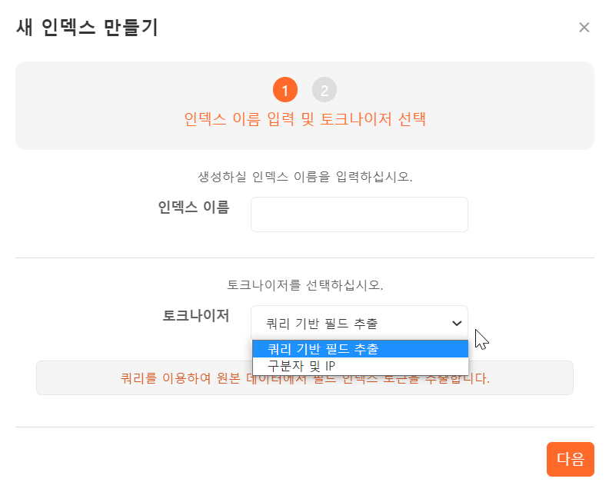

ENT#4086 서버 런타임을 JDK 11 버전으로 변경
로그프레소 엔터프라이즈 서버 구동에 필요한 JDK 런타임 최소 버전을 8에서 11로 변경하였습니다.
로그프레소가 배포하는 jemalloc 패치된 JDK 11은 CentOS/RHEL 6.x 환경에서 동작하지 않습니다. 해당 환경에서 업그레이드하려면 운영체제를 업그레이드해야 합니다.

ENT#4094 JSON 파일의 _time 필드 값이 현재 시간으로 덮어 씌워지는 현상 해결
jsonfile, ftp cat, sftp cat, hdfs cat 쿼리 커맨드 수행 시, _time 필드 값이 현재 시간으로 덮어 씌워지는 현상을 해결했습니다. _time 필드가 yyyy-MM-dd HH:mm:ssZ 형식의 문자열일 때는 시간 타입으로, 이외의 경우에는 원본 문자열 그대로 출력됩니다.
다음은 _time 필드가 yyyy-MM-dd HH:mm:ssZ 형식 문자열을 시간 타입으로 출력한 예시입니다. _time 필드의 데이터 타입 아이콘이 시간 타입으로 표시됩니다.
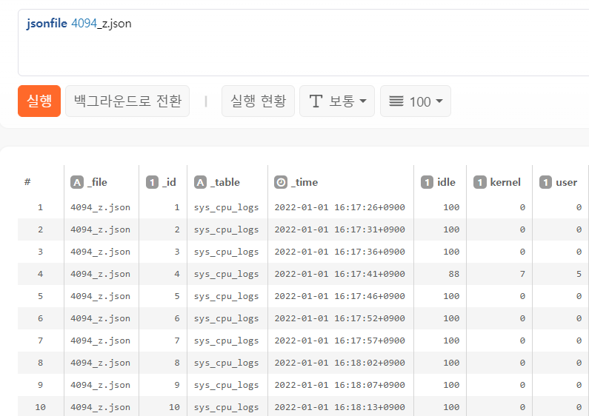
다음은 _time 필드가 yyyy-MM-dd HH:mm:ssZ 형식 문자열이 아니므로 문자열을 그대로 출력한 예시입니다. _time 필드의 데이터 타입 아이콘이 문자열 타입으로 표시됩니다.
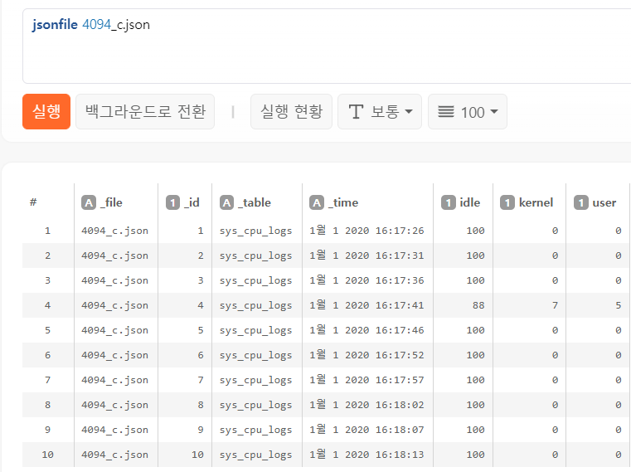

ENT#4095 textfile, jsonfile, csvfile 쿼리 커맨드에서 UTF-16 BOM 인코딩 파일 지원
UTF-16 BOM(Byte Order Mark)이 추가된 텍스트 파일을 textfile, jsonfile, csvfile 쿼리 커맨드에서 제대로 처리하지 못하던 문제를 해결했습니다.
- textfile, jsonfile, csvfile 쿼리 커맨드가 UTF-16 BOM 인코딩을 자동으로 인식합니다.
- jsonfile 쿼리 커맨드가 BOM 문자열 때문에 파싱 실패하던 현상을 해결했습니다.
- 읽어들인 데이터에 BOM 문자열이 남아있던 현상을 해결했습니다.

ENT#4168 선재소프트 골디락스 JDBC 드라이버 지원
지원하는 JDBC 드라이버 목록에 선재소프트 골디락스 JDBC 드라이버가 추가되었습니다.

ENT#4355 앱 식별자가 유효하지 않은 경우 출력되는 오류 안내 문구 변경
앱 식별자에는 하이픈(-), 영문 소문자, 숫자만이 허용되나 기존 안내 문구는 단순히 "하이픈, 영문, 숫자"로 표시되어 혼란의 여지가 있었습니다. 패치 후, 다음과 같이 오류 내 문구 내용이 "영문 소문자"로 변경되었습니다.
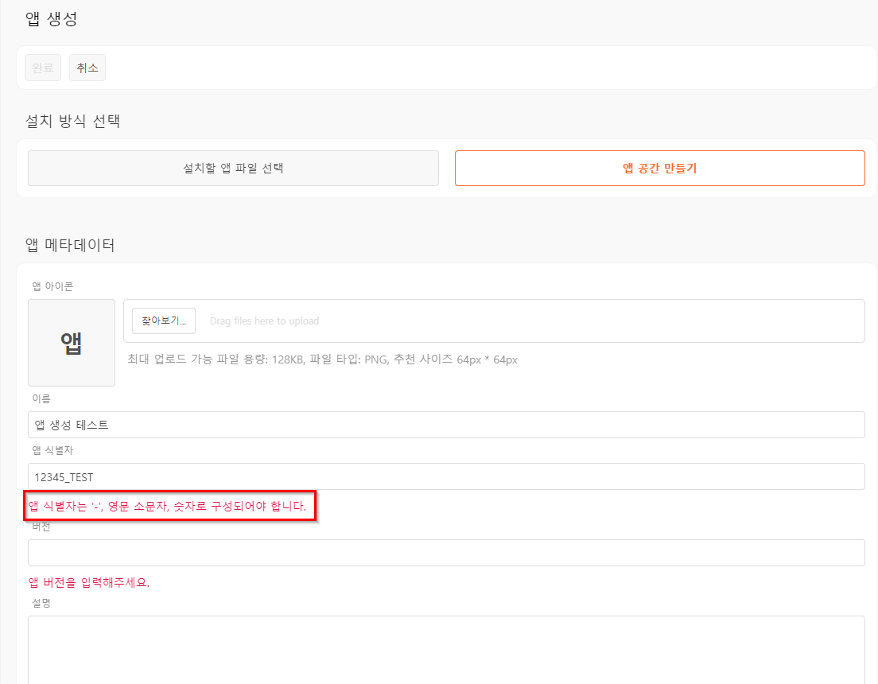

ENT#4386 이중화 설정된 백업 수집기의 활성화 및 실행 상태 표시 개선
이중화 설정된 백업 수집기의 활성화 및 실행 상태 표시가 개선되었습니다.
- 수집기의 활성화 상태는 실행/중지 버튼으로 표시합니다.
- 수집기의 실행 상태 표시 인디케이터는 기존 활성/비활성 문구에서 실행중/정지됨으로 변경되었습니다.
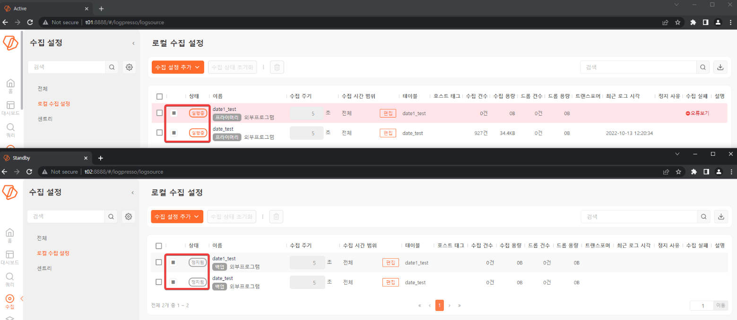
이미지 상단은 액티브 서버 수집기로 현재 활성화 및 실행중이고, 하단은 스탠바이 서버 수집기로 활성화되었지만 정지된 상태입니다.

ENT#3278 PCAP 패킷 수집기에 유효하지 않은 패킷 필터 설정 시 로그프레소가 크래시되는 현상 해결
PCAP 패킷 수집기를 생성할 때 패킷 필터 항목에 입력한 값이 버클리 패킷 필터(BPF) 문법에 맞지 않는 값이면 수집기를 시작하자마자 로그프레소가 강제 종료되는 현상을 해결했습니다.

ENT#3862 ThreadLocal 객체 누적으로 인한 성능 저하 해결
JDK 11의 Full GC 회피 최적화로 인해 ThreadLocal 객체 누적으로 성능이 저하되는 현상을 해결했습니다. 스트림 처리 성능 저하로 시스로그 수집 지연 현상이 발생할 수 있고, 이전 버전에서는 주기적으로 perf.gc를 수행하는 방법으로 우회할 수 있습니다. 패치 후에는 강제로 GC를 수행하지 않아도 ThreadLocal 객체가 누적되지 않습니다.

ENT#3919 부팅 중 연결된 센트리 전송 로그가 일부 유실되는 현상 해결
서버 부팅 시 RPC 포트 개방 시점부터 부팅 완료 시점까지 센트리가 전송한 로그가 유실되는 현상을 해결했습니다. 이 문제는 센트리 로그를 처리할 수 있는 모듈이 시작되기 이전에 먼저 RPC 포트가 열린 것이 원인입니다. RPC 포트 구성 시 의존성 ID를 명시하여, 해당 의존성 ID가 충족되는 경우에만 RPC 포트를 개방하도록 개선했습니다.
RPC 포트 의존성과 관련하여 추가되거나 변경된 CLI 명령어들은 다음과 같습니다:
- (변경) rpc.open: 마지막 매개변수로 dependencies 추가
- 문법: rpc.open port [ip] [dependencies]
- dependencies: 추가할 의존성의 id를 공백 없이 쉼표로 구분하여 입력. enterprise, sonar 및 사용자 정의 id 사용 가능
- (변경) rpc.openSsl: 마지막 매개변수로 dependencies 추가
- 문법: rpc.openSsl port key_alias trust_alias [address] [dependencies]
- dependencies: 추가할 의존성의 id를 공백 없이 쉼표로 구분하여 입력. enterprise, sonar 및 사용자 정의 id 사용 가능
- (신규) rpc.bindingConfigs: 포트 개방 여부와 상관없이 모든 RPC 포트 구성 목록 조회
- 문법: rpc.bindingConfigs
- (신규) rpc.resolvedDependencies: 현재 해소된 의존성 ID 목록 출력
- 문법: rpc.resolvedDependencies
- (신규) rpc.resolveDependency: 해당 RPC 포트의 의존성을 강제로 충족
- 문법: rpc.resolveDependency id
- id: 해결할 의존성의 id
- (신규) rpc.unresolveDependency: 해당 RPC 포트의 의존성을 강제로 충족 해제
- 문법: rpc.unresolveDependency id
- id: 해결할 의존성의 id

ENT#3931 JDK 11 환경에서 윈도우 센트리에 araqne.rpc.client.oio 부팅 옵션 사용 시 연결 실패하는 현상 해결
JDK 11 환경에서 윈도우 센트리에 -Daraqne.rpc.client.oio=enabled 부팅 옵션을 사용하면 로그프레소 서버에 접속 실패하는 현상을 해결했습니다.
이전 버전에서 이와 같은 문제로 로그프레소 서버에 연결에 실패하면 araqne.log에 Unexpected leftover data after 오류가 출력됩니다:
[2021-01-04 17:34:35,590] WARN (AraqneLogService) - [org.jboss.netty.handler.ssl.SslHandler] Unexpected leftover data after SSLEngine.unwrap(): status=OK handshakeStatus=NEED_WRAP consumed=0 produced=0 remaining=2197 data=1403030001011703...omitted..
...
[2021-01-04 17:34:40,576] WARN (RpcHandler) - araqne rpc: ssl handshake failure, closing [/xxx.xxx.xxx.xxx:7140]
[2021-01-04 17:34:40,578] INFO (ConnectionWatchdogImpl) - logpresso-sentry: failed to connect, closing connection
java.lang.RuntimeException: rpc-ssl connection failed
at org.araqne.rpc.RpcClient.connectSsl(RpcClient.java:179)
at org.logpresso.sentry.impl.ConnectionWatchdogImpl.__connect(ConnectionWatchdogImpl.java:214)
at org.logpresso.sentry.impl.ConnectionWatchdogImpl.connect(ConnectionWatchdogImpl.java)
at org.logpresso.sentry.impl.ConnectionWatchdogImpl.__checkConnections(ConnectionWatchdogImpl.java:156)
at org.logpresso.sentry.impl.ConnectionWatchdogImpl.checkConnections(ConnectionWatchdogImpl.java)
at org.logpresso.sentry.impl.ConnectionWatchdogImpl.__checkNow(ConnectionWatchdogImpl.java:134)
at org.logpresso.sentry.impl.ConnectionWatchdogImpl.checkNow(ConnectionWatchdogImpl.java)
at org.logpresso.sentry.impl.ConnectionWatchdogImpl.__run(ConnectionWatchdogImpl.java:111)
at org.logpresso.sentry.impl.ConnectionWatchdogImpl.run(ConnectionWatchdogImpl.java)
at java.base/java.lang.Thread.run(Thread.java:834)
Caused by: javax.net.ssl.SSLPeerUnverifiedException: peer not authenticated
at java.base/sun.security.ssl.SSLSessionImpl.getPeerCertificates(SSLSessionImpl.java:556)
at org.araqne.rpc.RpcClient.connectSsl(RpcClient.java:167)
... 9 more

ENT#4069 CEF 파서 역슬래시 다음 문자가 유실되는 현상 해결
CEF 파서 파싱 결과에서 역슬래시(\) 다음 문자가 유실되는 현상을 해결했습니다. 예를 들어 아래 로그의 경우 다음과 같이 파싱되었습니다.
구분 | 로그/결과
원본 로그 | cs5="C:\Program Files (x86)\Microsoft Office\Office16\EXCEL.EXE" /dde
파싱 결과(개선 전) | "C:\rogram Files (x86)\icrosoft Office\ffice16\XCEL.EXE" /dde
파싱 결과(개선 후) | "C:\Program Files (x86)\Microsoft Office\Office16\EXCEL.EXE" /dde

ENT#4079 JSON 파일 쿼리 시 개행문자로 끝나지 않은 마지막 줄을 읽지 못하는 현상 해결
jsonfile, ftp cat, sftp cat, hdfs cat 쿼리 커맨드가 개행문자로 끝나지 않은 JSON 파일의 마지막 줄을 읽지 못하는 현상을 해결했습니다.

ENT#4092 row 레이아웃 테이블에 대해 fulltext 쿼리 시 인메모리 데이터가 항상 오름차순으로 출력되는 현상 해결
데이터 배열 형식이 row인 테이블에서 아직 디스크에 기록되지 않고 메모리에 있는 데이터를 fulltext 쿼리 커맨드로 검색하면 커맨드의 order 옵션과 관계없이 항상 오름차순(asc)으로 출력되는 현상을 해결했습니다.

ENT#4162 테이블 저장 디렉터리 지정 후 데이터 입력 시 오류 로그 발생 해결
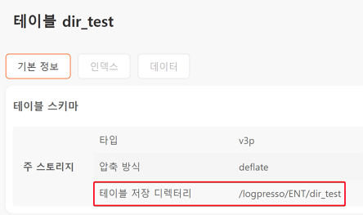
테이블 저장 디렉터리가 설정된 테이블에 데이터를 입력할 경우, 다음 오류 로그가 발생하던 현상을 해결했습니다.
ERROR (LogCounterV3) - logpresso logstorage: cannot count, invalid .idx file (too short), file=/logpresso/ENT/data/araqne-logstorage/log/25/2022-03-28.idx

ENT#4196 인덱스 적재 중 강제 종료 후 재부팅 시 ArrayIndexOutOfBoundsException 오류 발생 해결
인덱스가 구성된 테이블에 데이터를 적재하는 도중 로그프레소 강제 종료 시, 재부팅 과정에서 다음과 같은 ArrayIndexOutOfBoundsException 오류 로그가 발생하는 현상을 해결했습니다.
ERROR (LogStorageEngine) - araqne logstorage: search tablet failed
java.lang.ArrayIndexOutOfBoundsException: Index 0 out of bounds for length 0

ENT#4171 유닉스 센트리 SNMP 번들이 시작 실패하는 현상 해결
ENT 버전 3.10.2203.0에서 업데이트된 SNMP 번들의 iPOJO 의존성이 충족되지 않아서 유닉스 센트리가 SNMP 번들을 시작할 수 없는 문제가 있었습니다. SNMP 번들에서 iPOJO 1.10.0 버전을 참조하도록 수정하여 해결했습니다.
ENT#4197 작은 화면에서 앱 관리 페이지의 배경이 잘리는 현상 해결
작은 화면에서 앱 관리 페이지가 하단 배경이 잘려 흰 배경이 표시되는 현상을 해결했습니다.
패치 전 버전은 아래와 같이 하단 배경이 잘려 흰 배경이 표시됩니다.
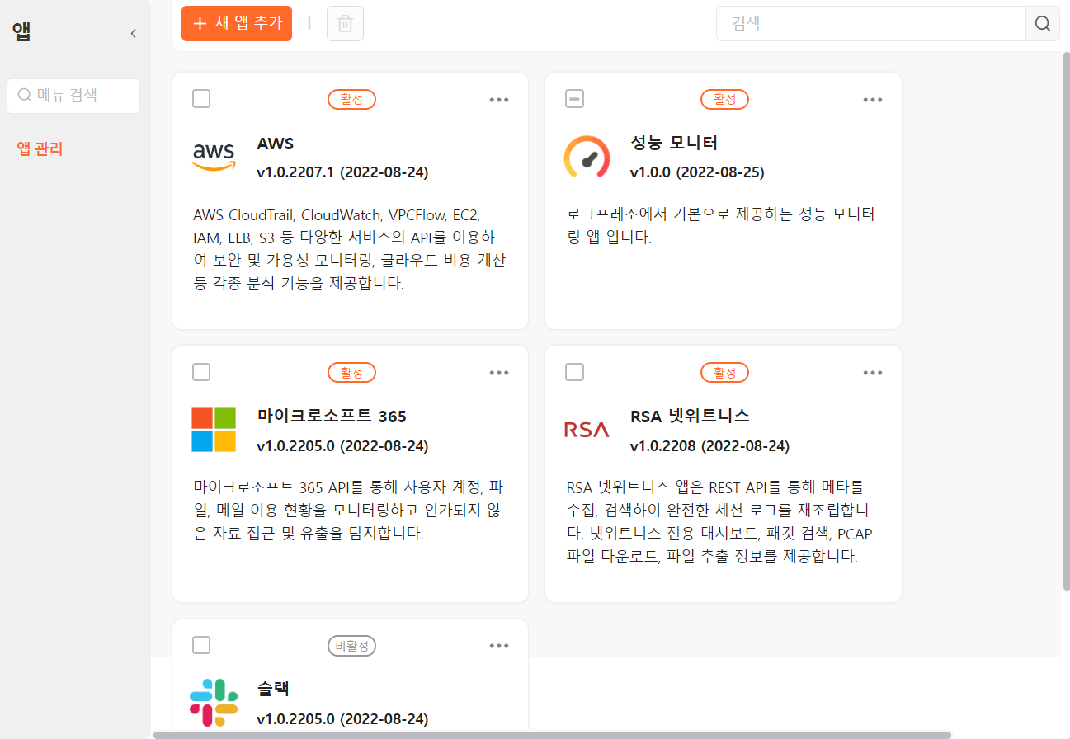
패치 후 버전은 작은 화면에서도 배경이 잘리지 않습니다.
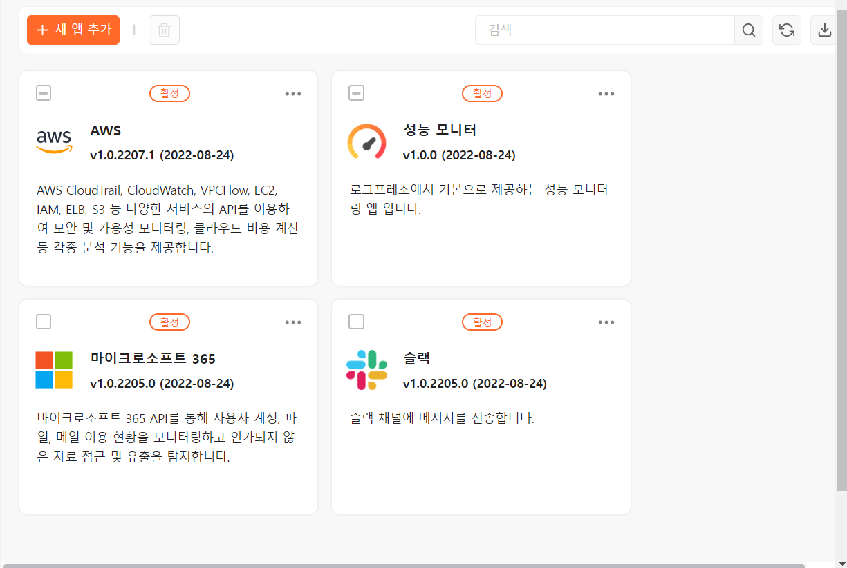

ENT#4198 서버 재부팅 시 앱이 비활성화 상태가 되고 앱 편집 시 앱 아이콘 깨지는 현상 해결
앱 설치 후 서버 재부팅 시 활성화 상태였던 앱이 비활성화 상태로 바뀌는 현상, 앱을 편집할 때 앱의 아이콘이 깨져 보이는 현상을 해결했습니다.

ENT#4200 UDP 관련 설정 파일이 로그프레소 설치 경로에 생성되는 현상 해결
웹 UI에서 Syslog, SNMP 포트를 변경하거나, logpresso-snmp, logpresso-udp 번들이 재시작되거나, 서버가 종료되는 경우에 로그프레소 설치 경로에 udp 관련 설정 파일(r00.st, w00.st)이 생성되는 현상을 해결했습니다. 패치 후, 설정 파일들은 data/logpresso-udp 디렉터리에 생성됩니다.

ENT#4202 사용자 계정에 앱 관리 권한 부여해도 대시보드 편집 불가능한 현상 해결
앱 관리 권한이 부여된 사용자가 자신의 계정으로 대시보드를 편집할 수 없는 현상을 해결했습니다.

ENT#4203 대시보드 위젯 편집 화면의 레이아웃 깨지는 현상 해결
대시보드에서 위젯을 편집할 때, 편집 화면 레이아웃이 깨져 속성이 밀리거나 버튼이 깨지는 현상을 해결했습니다.
패치 전
붉은 색으로 표시된 영역의 레이아웃이 어긋나 보입니다.
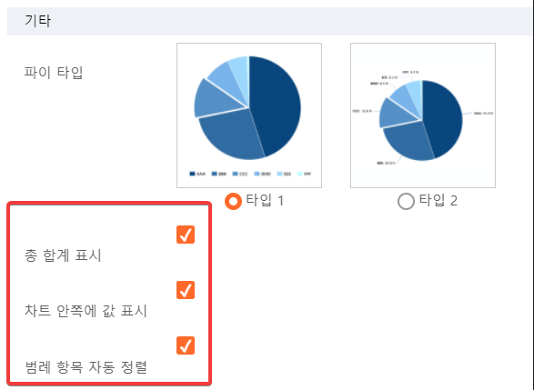
패치 후
레이아웃이 어긋나지 않습니다.
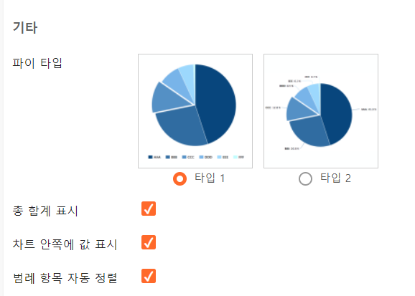

ENT#4207 앱 설치/수정 시 앱 아이콘이 등록되지 않는 현상 해결
신규 앱을 설치하거나 기존 앱을 수정하는 경우, 앱 아이콘이 정상적으로 등록되지 않는 현상을 해결했습니다. 서버를 재부팅해도 앱 아이콘이 유지됩니다.
패치 전
슬랙 앱의 아이콘이 등록되지 않습니다.
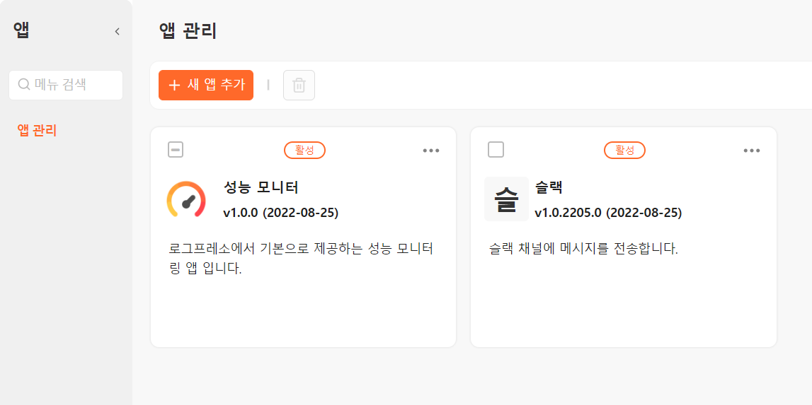
패치 후
앱 아이콘이 정상적으로 등록됩니다.
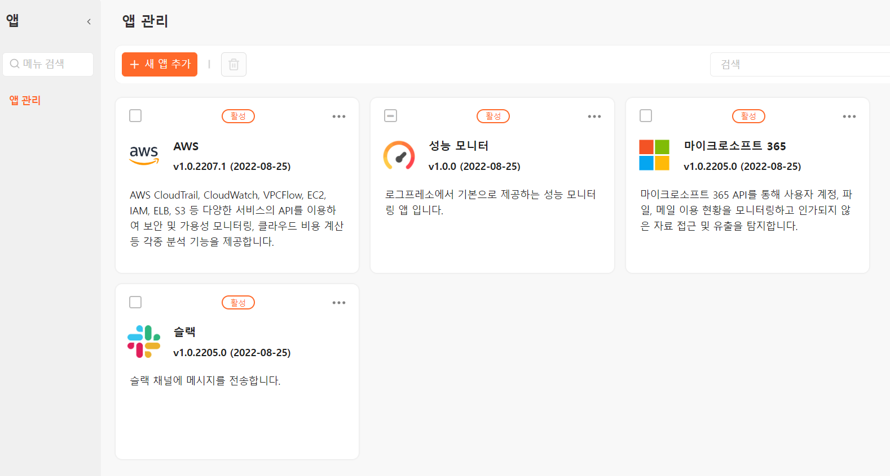

ENT#4211 시스로그 수집기의 최근 로그 시각, 호스트 태그 등이 저장되지 않는 현상 해결
- 시스로그 수집기 시작 후 수집이 되었으나, UI의 수집기 목록에서 최근 로그 시각이 표시되지 않는 현상을 해결했습니다.
- 시스로그 수집기에서 호스트 태그를 저장하도록 설정했으나, 저장된 로그에 호스트 필드(_host)가 존재하지 않던 현상을 해결했습니다.
- CLI에서 logapi.lastLogs 실행 시 로그가 출력되지 않던 현상을 해결했습니다.

ENT#4212 대시보드 프리셋 불러오기가 실패하는 현상 해결
대시보드의 프리셋 불러오기 기능으로 프리셋 파일 업로드 시 권한 문제로 실패하던 현상을 해결했습니다. 패치 후에는 대시보드 프리셋 불러오기 기능이 정상 동작하며, 업로드 된 프리셋의 위젯도 정상 표시됩니다.

ENT#4213 위젯 추가/수정 화면 레이아웃 정렬 개선
위젯 추가/수정 화면의 컴포넌트 배치가 밀리는 현상을 해결했습니다.
위젯 추가
패치 전, 기타 항목이 두 줄로 표기됩니다.
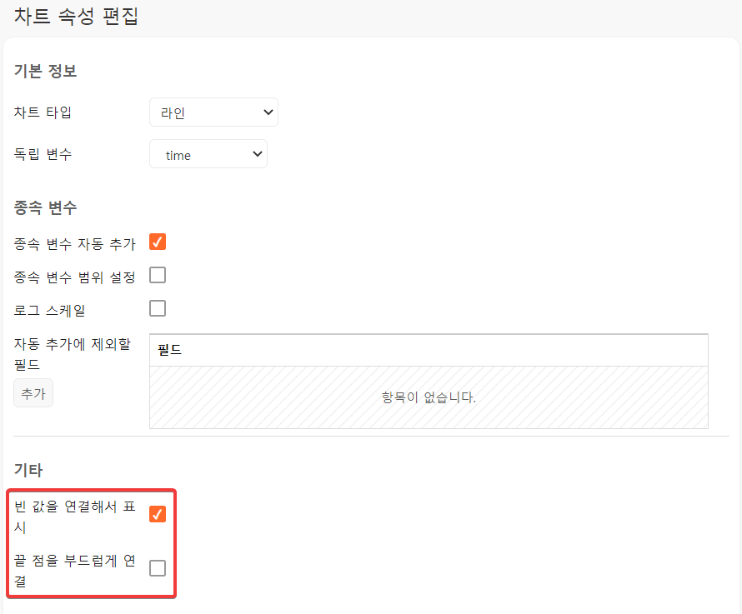
패치 후, 기타 항목에서 줄 바꿈이 발생하지 않습니다.
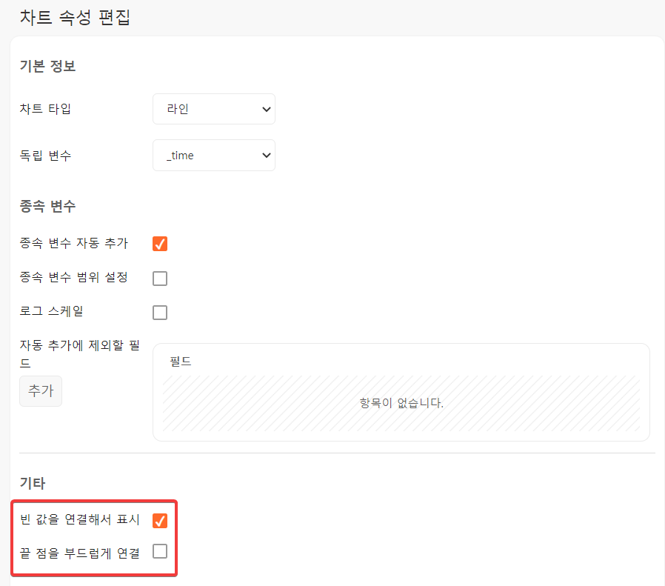
위젯 수정
패치 전, 셀렉트 박스나 버튼이 의도대로 정렬되지 않습니다.
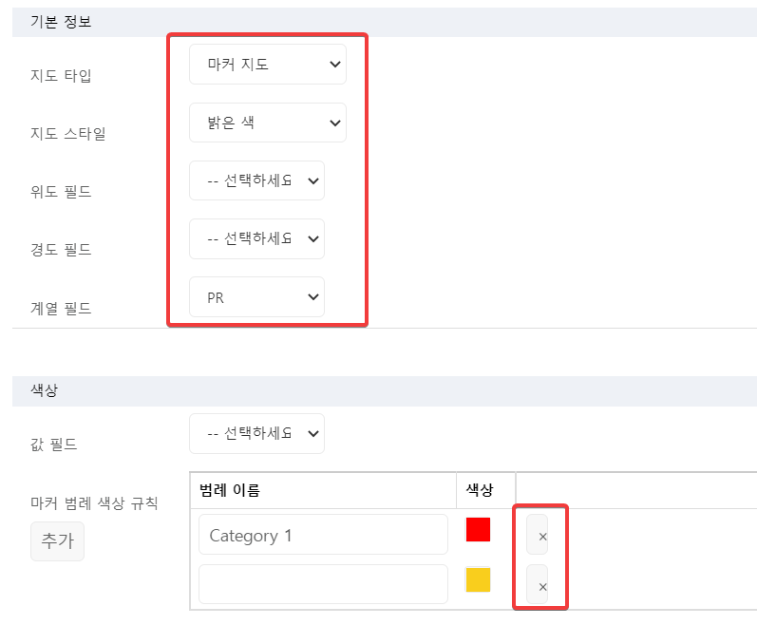
패치 후, 셀렉트 박스나 버튼이 정렬되어 표시됩니다.
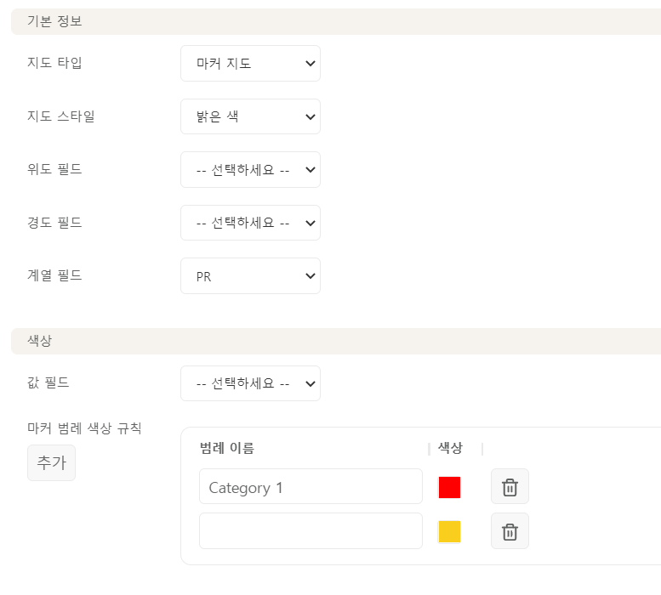

ENT#4214 인덱스가 존재하는 row 배열 테이블에 데이터 입력 시 NPE 로그 발생하는 현상 해결
인덱스가 존재하는 row 배열의 테이블에 데이터를 import할 때 다음과 같은 NPE 로그가 발생하는 현상을 해결했습니다.
WARN (OnlineWriter$OrderedLogCallbackQueue) - araqne logstorage: log callback should not throw any exception - table _issue4162_row_deflate, callback com.logpresso.index.engine.LogIndexerEngine@115a33c2, java.lang.NullPointerException

ENT#4215 AWS 앱 설치 시 앱 수집기를 참조하는 유입 프로파일 등록이 실패하는 현상 해결
AWS 앱 설치 시, 앱 수집기를 참조하는 유입 프로파일 등록에 실패하는 현상을 해결했습니다. 다음과 같은 illegalStateException 오류가 발생하지 않고 유입 프로파일 cloudtrail과 aws-elb가 정상적으로 등록됩니다.
ERROR (AppStoreServiceImpl) - appstore: cannot create ingestion profile
java.lang.IllegalStateException: cannot found logger factory: cloudtrail

ENT#4216 스트림 쿼리 편집 시 수집기가 초기화되는 현상 해결
스트림 쿼리 화면 진입 시 스트림 쿼리 목록이 새로고침 되지 않는 현상, 스트림 쿼리 편집 시 기존에 설정했던 수집기가 초기화되는 현상을 해결했습니다.
스트림 쿼리 메뉴 진입 시, 스트림 쿼리 목록이 새로고침 되지 않는 현상
패치 전, 스트림 쿼리 메뉴 진입 시 스트림 쿼리 목록을 자동으로 새로고침하지 않습니다.
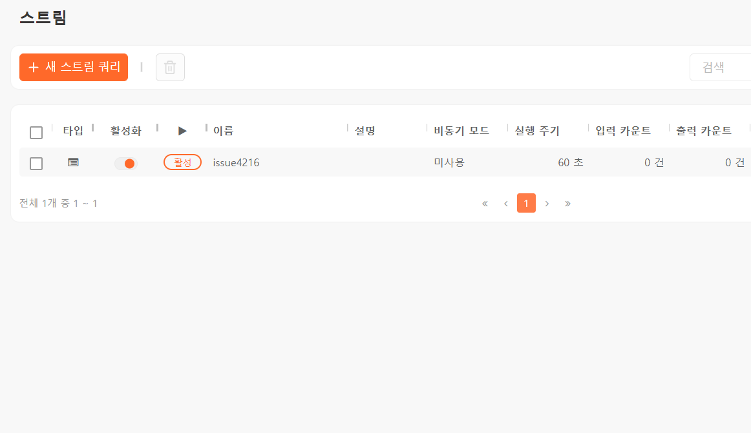
패치 후, 스트림 쿼리 메뉴 진입 시 새로 생성된 스트림 쿼리 issue4216_2를 표시합니다.
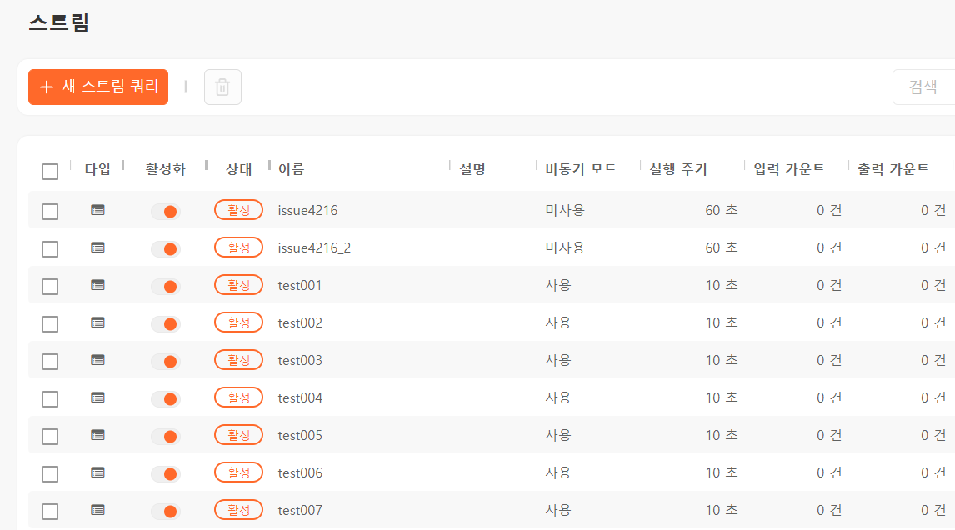
스트림 쿼리 편집 시 대상 수집기 목록이 초기화되는 현상
패치 전, 실행 주기를 변경하면 대상 수집기 목록이 유지되지 않습니다.
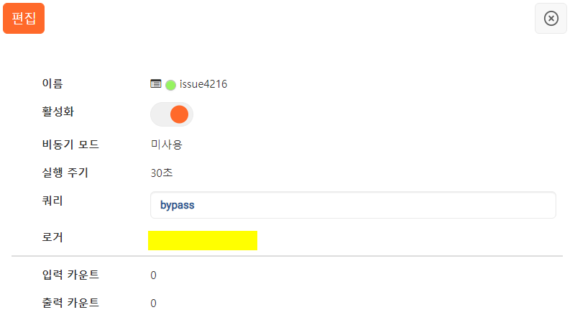
패치 후, 실행 주기를 변경해도 대상 수집기 목록이 유지됩니다.
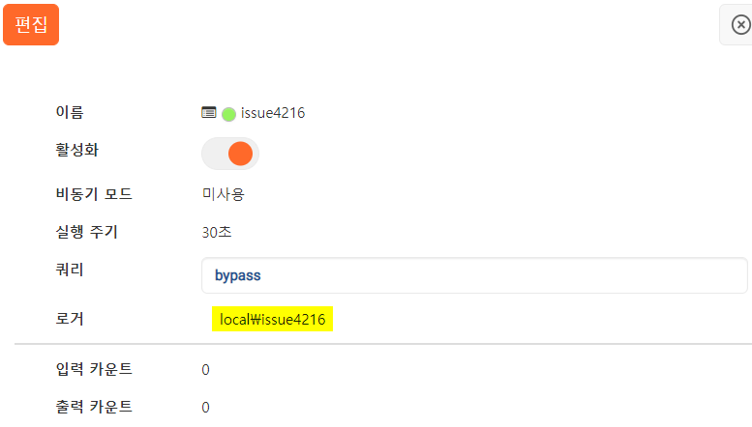

ENT#4218 앱 관리, 대시보드, 스트림 쿼리, 수집 설정 화면 영문 문구 개선
일부 로케일 수정으로 앱 관리, 대시보드, 스트림 쿼리, 수집 설정 화면의 영문 문구가 개선되었습니다.
- 앱 목록
- 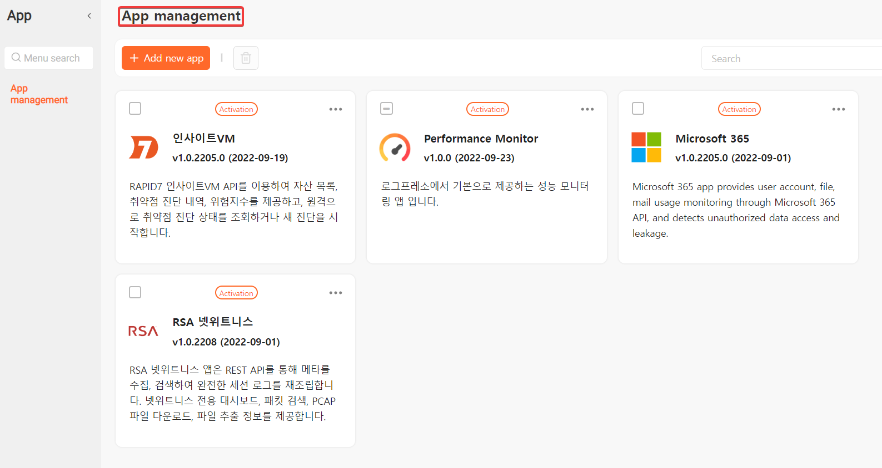
- 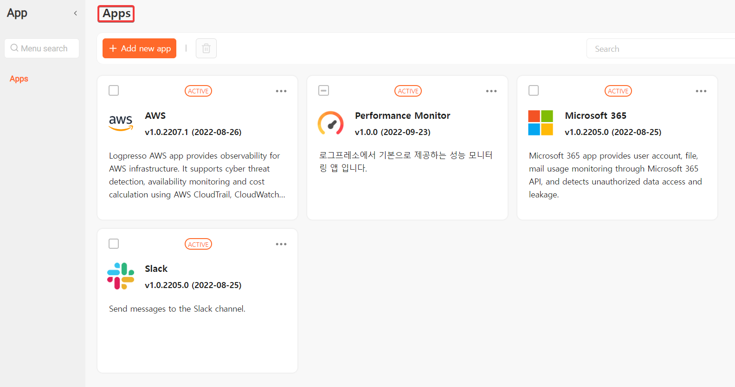
- 앱 생성
- 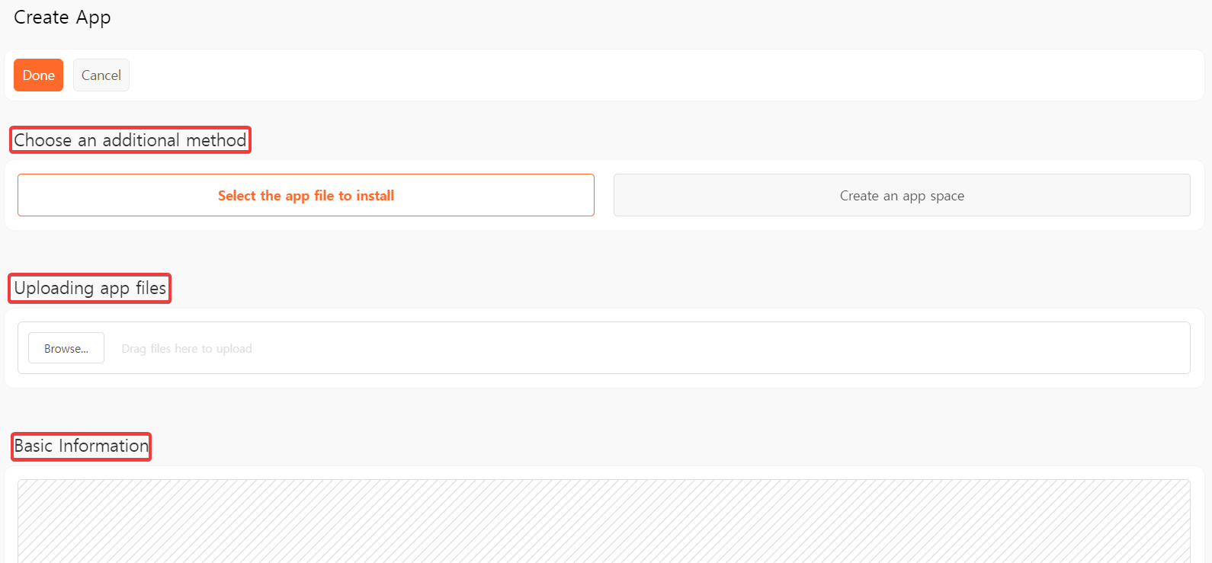
- 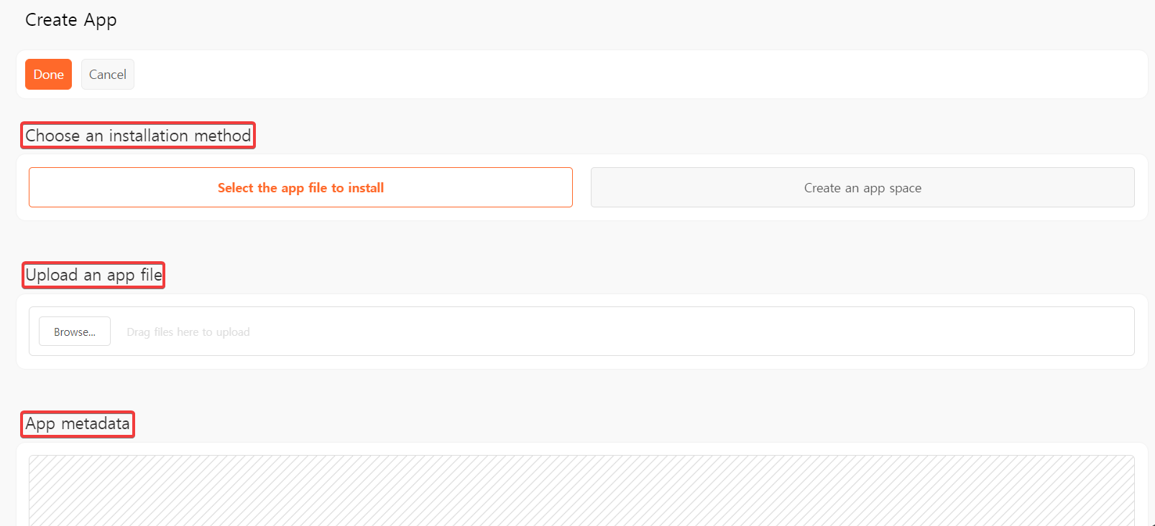
- 패치 후, 어색하게 보이는 영문 문구가 개선되었습니다.

ENT#4219 영문 이름과 설명만을 가진 앱 설치 시 업로드가 실패하는 현상 해결
영문 이름과 설명만을 가진 앱을 업로드하는 경우, Not found app 오류가 발생하며 업로드가 실패하는 현상이 있었습니다. 패치 후, 영문 메타데이터만 포함한 앱이 정상 설치되며, 사용자 로케일 변경 후에도 앱이 정상적으로 표시됩니다. 참고로, 사용자 로케일에 해당하는 이름과 설명이 없다면 영어/한국어/일본어/중국어 순으로 로케일을 확인하여 앱이 지원하는 언어로 표시합니다.

ENT#4220 사용자 계정에게 앱 관리 권한이 부여되어 있어도 프리셋 및 외부 대시보드 공유가 불가능한 현상 해결
사용자(member) 계정에 앱 관리 권한이 부여되어도 해당 유저가 앱을 실행한 상태에서 프리셋 및 외부 대시보드 공유가 불가능한 현상을 해결했습니다.

ENT#4224 페이저가 밀려서 출력되는 현상 해결
쿼리 실행 화면 및 감사로그 화면
페이저가 길어지는 경우, 두 줄 등으로 밀려서 출력되는 현상을 해결했습니다. 또한, 페이저 좌측의 전체 개수가 중복 출력되는 현상을 해결했습니다.
패치 전, 페이저가 밀려서 두 줄로 출력되며, 전체 개수 또한 중복으로 출력됩니다.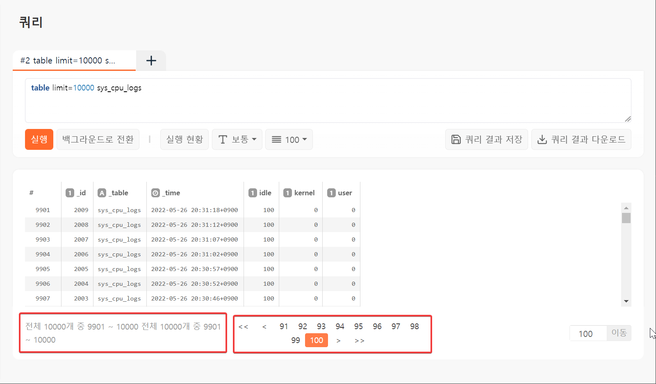
패치 후, 페이저가 정상적으로 출력됩니다.
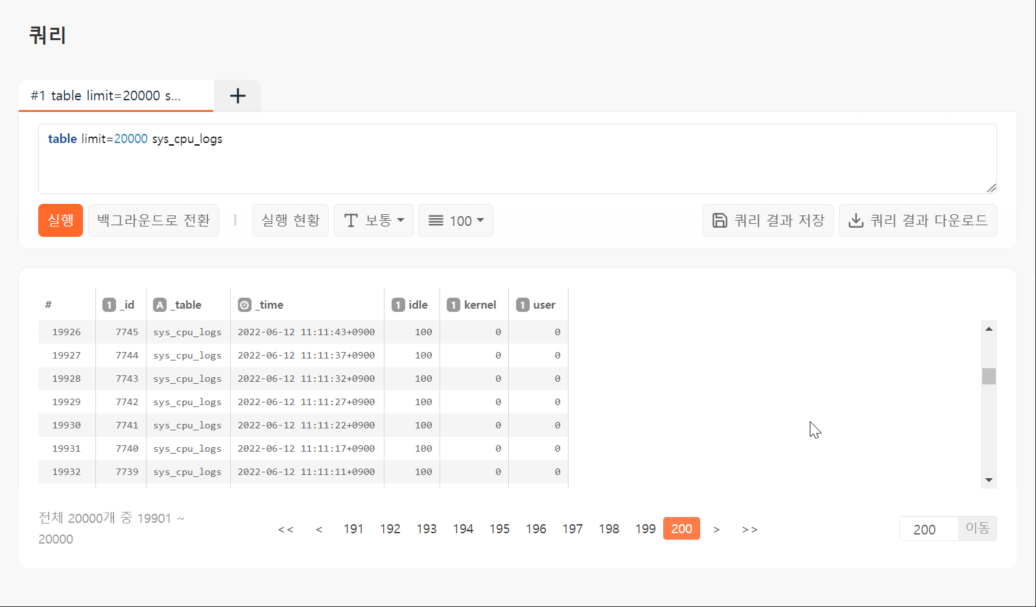
스트림 쿼리 화면
현재 페이지를 기준으로 페이지가 4개 단위에서 5개 단위로 표시되도록 수정되었습니다.
패치 전, 페이지가 4개 단위로 표시됩니다.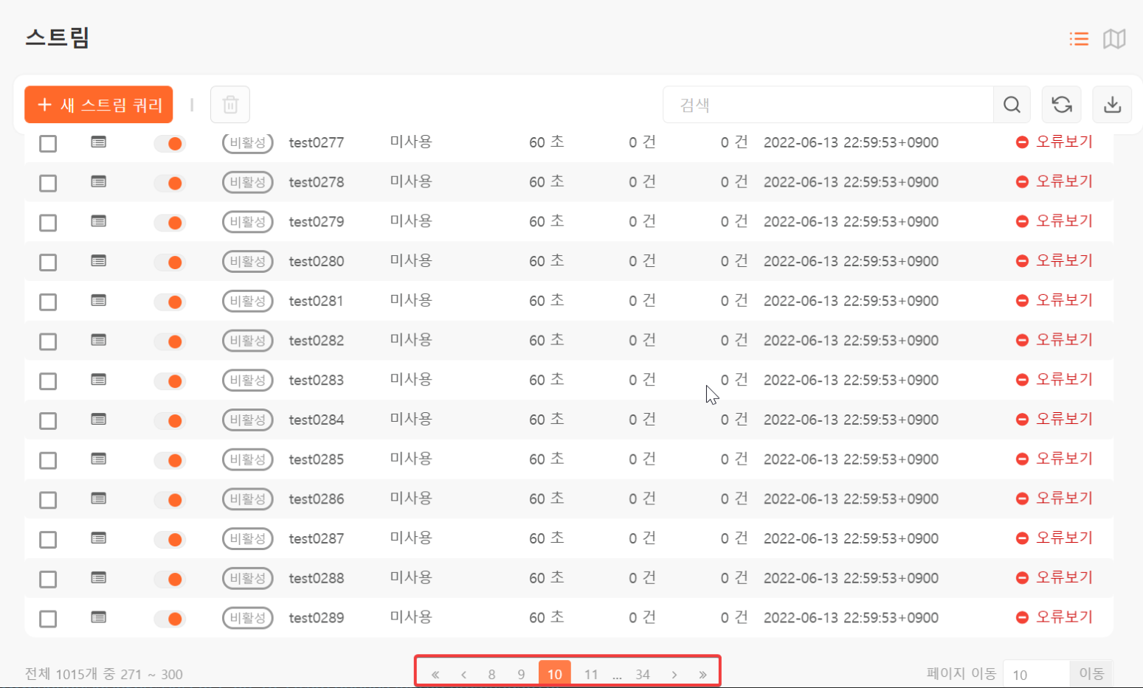
패치 후, 페이지가 5개 단위로 표시됩니다.
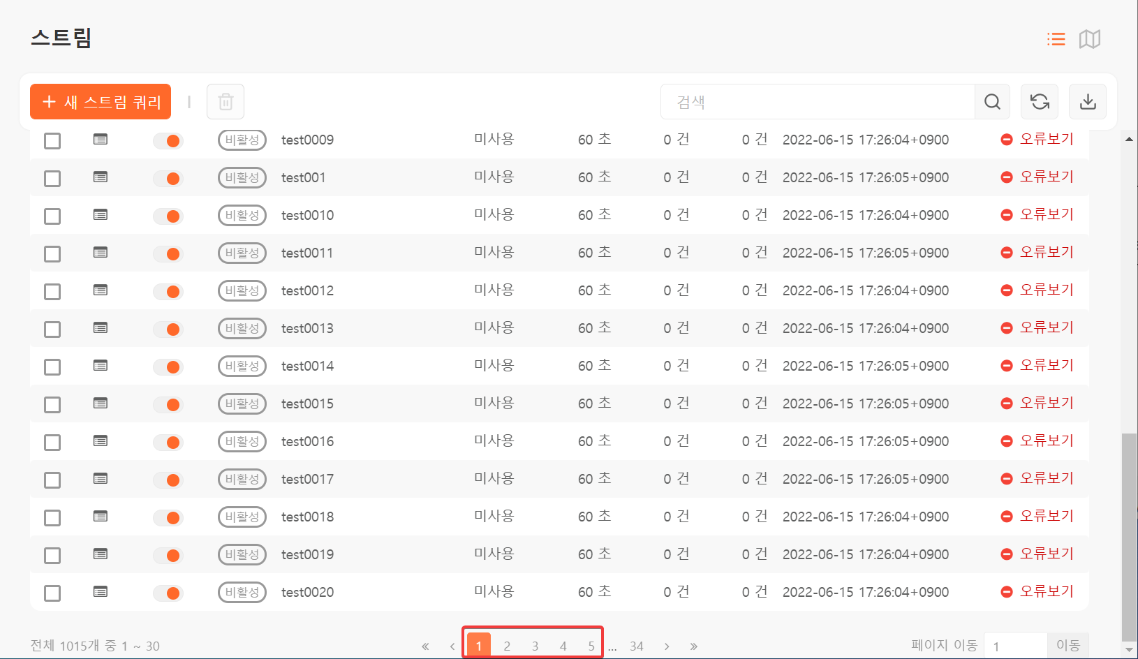

ENT#4225 앱 관리 화면에서 앱 이름과 버전/설명이 겹쳐서 출력되는 현상 해결
긴 앱 이름이 버전, 설명과 겹쳐 보이는 현상을 해결했습니다. 앱 이름이 긴 경우 "…"으로 생략합니다.
패치 전
긴 이름과 버전/설명이 겹쳐서 출력됩니다.
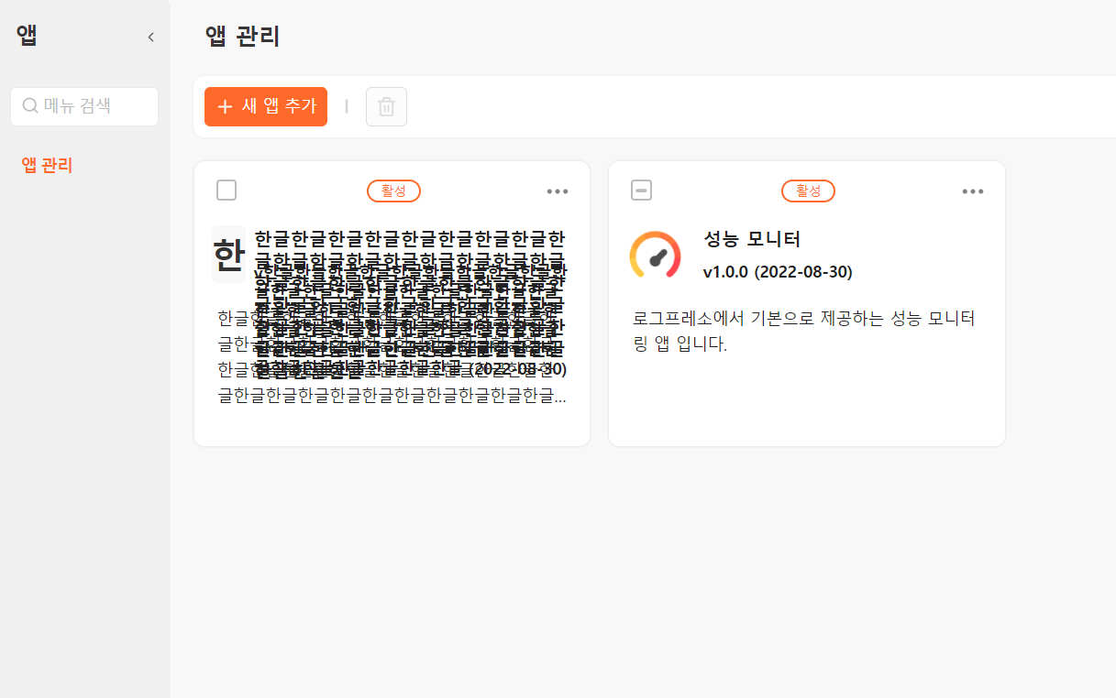
패치 후
긴 이름의 경우 "…"으로 생략합니다.
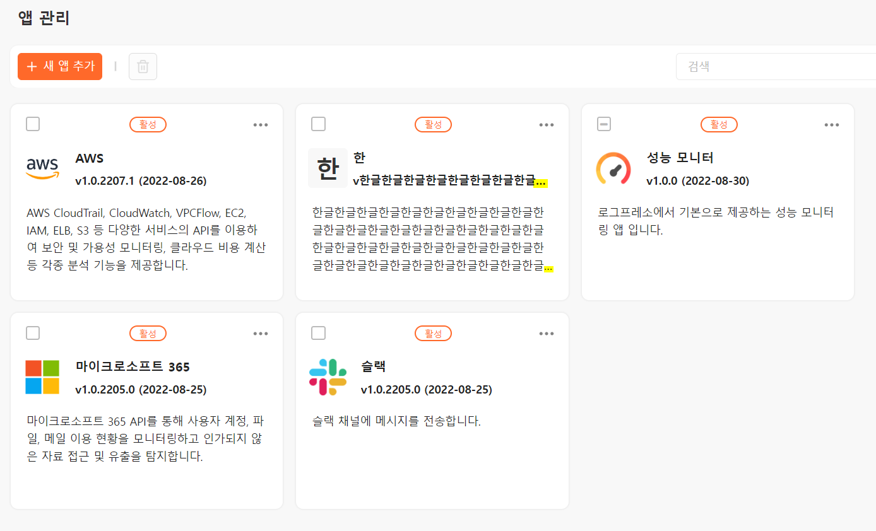

ENT#4226 소나 패키지에서 엔터프라이즈 UI 접속 시 로고 이미지가 표시되지 않는 현상 해결
소나 및 마에스트로 패키지에서 엔터프라이즈 UI에 접속하는 경우 로고 이미지가 표시되지 않는 현상이 있었습니다. 패치 후, 엔터프라이즈 로고가 정상적으로 표시됩니다.
패치 전
로고 이미지가 표시되지 않습니다.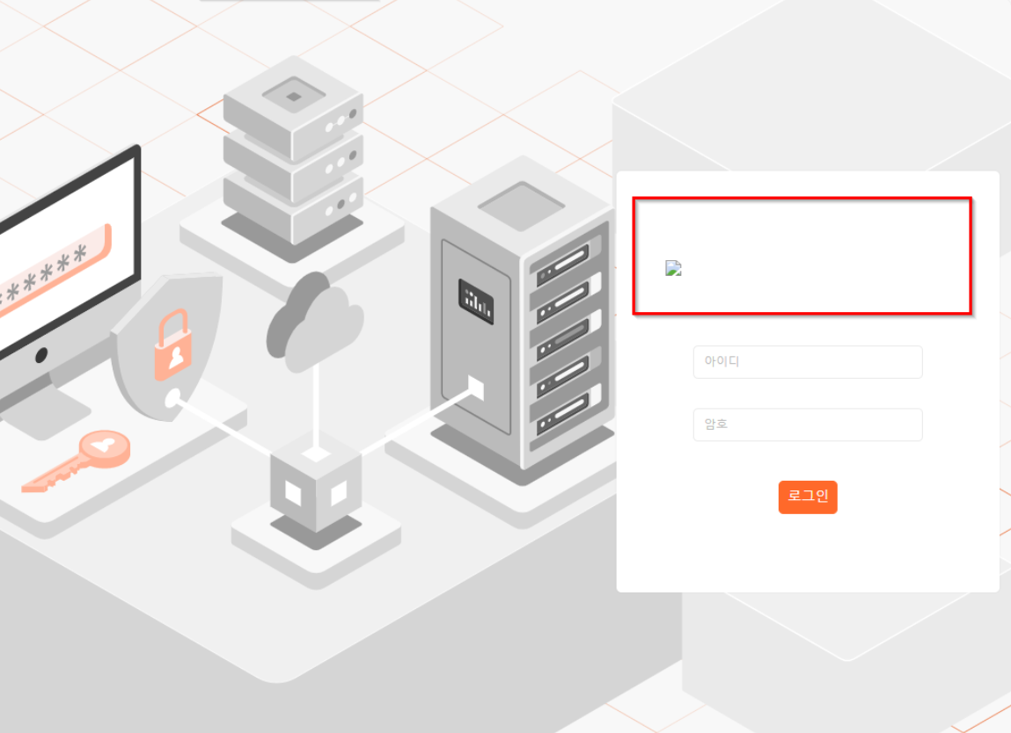
패치 후
엔터프라이즈 로고 이미지가 정상 표시됩니다.
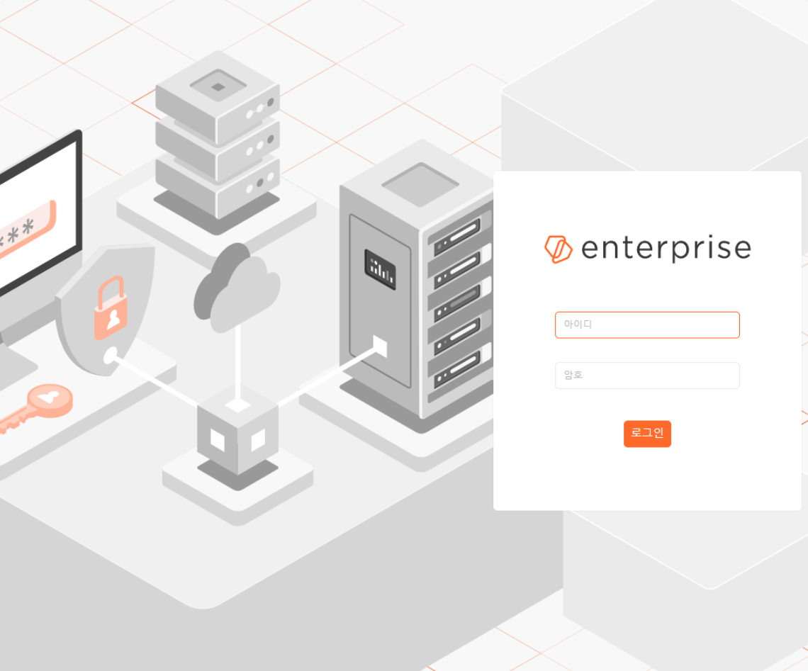

ENT#4228 앱 파일 업로드 관련 이슈 해결
- 새 앱 추가 화면에서 앱 파일이 업로드되어 있는 경우에, 찾아보기 버튼을 클릭하여 아무 앱도 업로드하지 않고 취소하는 경우, 앱의 기본 정보가 공란으로 출력되는 현상을 해결했습니다.
- 아이콘이 있는 앱 파일을 업로드 후, 아이콘이 없는 앱 파일을 업로드하는 경우 앱 아이콘이 잘못 출력되는 현상을 해결했습니다.
- 앱이 업로드 되어 있는 상태에서 앱 공간 만들기로 화면 전환 후 복귀 시 앱 아이콘이 정상 출력되지 않고 이니셜로 출력되는 현상을 해결했습니다.
- 앱 파일 업로드 상태에서는 앱 아이콘이 변경 불가하나, 이미지를 드래그 & 드롭으로 업로드하는 경우에는 변경이 되는 현상을 해결했습니다.
- 앱 아이콘에 지원하지 않는 파일을 업로드하는 경우, 지원하지 않는 파일 확장자입니다. 라는 오류 문구가 출력됩니다. 앱 파일을 변경하거나 앱 공간 만들기로 전환하는 경우에도 해당 오류 문구가 지속적으로 출력되는 현상을 해결했습니다.
- 앱 파일 업로드 시, 찾아보기 버튼을 연속으로 클릭하면 간헐적으로 파일 탐색창이 연속으로 출력되는 현상을 해결했습니다.

ENT#4229 관련 데이터 삭제 옵션 선택 후 여러 앱 삭제 시 실패하는 현상 해결
앱 관리 페이지에서 관련 데이터 삭제 옵션을 선택하고 여러 앱을 한 번에 삭제하는 경우, 다음과 같은 오류가 발생하며 삭제에 실패하는 현상을 해결했습니다.
WARN (AppServiceImpl) - appstore: app event listener should not throw any exception
java.lang.IllegalStateException: master preset not found
ERROR (MessageBusImpl) - araqne msgbus: message handler failed
java.lang.IllegalStateException: The bundle is uninstalled.

ENT#4231 인덱스 검색 시 128.0.0.1~255.255.255.255 범위의 IP 주소가 검색되지 않는 현상 해결
인덱스 엔진 4.0 버전이 도입되면서 IP 주소 대상 인덱스가 생성된 테이블에 대해 fulltext 검색 시, 최상위 비트가 1(128.0.0.1~255.255.255.255 범위)인 IP 주소(예: 192.168.0.1)가 검색되지 않던 현상을 해결했습니다.

ENT#4235 dbquery 커맨드 수행 시 컬럼 출력 순서가 적용되지 않는 현상 해결
dbquery 커맨드 수행 시 필드를 SQL에 지정한 컬럼 순서대로 표시하지 않고 사전순으로 표시하는 현상이 있었습니다. 패치 후, SQL에 지정한 컬럼 순으로 표시합니다.

ENT#4239 수집 설정 추가 시 새 테이블 만들기를 하는 경우 쿼리 탭이 초기화되던 현상 해결
수집 설정 추가 시에 새 테이블 만들기로 이동하게 되면, 기존에 열려 있던 쿼리 탭들이 초기화되는 현상을 해결했습니다. 패치 후, 새 테이블 만들기로 이동하는 경우에도(또는 동일한 동작을 수행해도) 쿼리 탭이 초기화되지 않고 유지됩니다.

ENT#4240 SNMPv3 인터페이스 통계 수집기 수집 실패 해결
ENT-3.10.2203.0 배포 버전에서 SNMPv3 인터페이스 통계 수집기 실행 시 아래 오류 로그가 발생하고 데이터가 수집되지 않던 현상을 해결했습니다.
[2022-05-09 11:24:01.608] WARN (SnmpV3InterfaceLogger) - SNMP query failed for xxx.xxx.xxx.xxx:161, msg: java.lang.NullPointerException(Context engine ID must not be null)
[2022-05-09 11:24:01.608] DEBUG (SnmpV3InterfaceLogger) - SNMP query failed exception detail
java.lang.NullPointerException: Context engine ID must not be null
at org.snmp4j.ScopedPDU.setContextEngineID(ScopedPDU.java:69)
at org.snmp4j.util.DefaultPDUFactory.applyContextInfoToScopedPDU(DefaultPDUFactory.java:118)
at org.snmp4j.util.DefaultPDUFactory.createPDU(DefaultPDUFactory.java:103)
at org.snmp4j.util.TreeUtils.walk(TreeUtils.java:171)
at org.snmp4j.util.TreeUtils.getSubtree(TreeUtils.java:141)
at org.logpresso.snmpmon.SnmpV3InterfaceLogger.query(SnmpV3InterfaceLogger.java:430)
at org.logpresso.snmpmon.SnmpV3InterfaceLogger.runOnce(SnmpV3InterfaceLogger.java:240)
at org.araqne.log.api.AbstractLogger$DefaultLoggerTask.run(AbstractLogger.java:677)
at java.base/java.lang.Thread.run(Thread.java:834)

ENT#4252 CEF 로그의 cn 필드 값이 없는 경우 CEF 파서가 파싱에 실패하는 현상 해결
CEF 로그의 cn1Label, cn2Label, cn3Label 필드에 값이 있는데 cn1, cn2, cn3 필드에 값이 없는 경우 CEF 파서가 파싱에 실패하는 현상을 해결했습니다. 패치 후에는 CEF 파서가 값이 없거나 파싱되지 않는 필드는 제외하고 나머지 필드를 정상적으로 파싱합니다.

ENT#4260 테이블 복원 시 테이블 내의 데이터가 0건으로 표시되는 현상 해결
테이블을 복원 시도하면 복원 후에 테이블 내의 데이터가 0건으로 표시되는 현상을 해결했습니다.

ENT#4266 table 쿼리 커맨드에서 meta() 함수 사용 시 쿼리가 실패하는 현상 해결
table 쿼리 커맨드 실행 시 meta() 함수를 사용할 경우 쿼리 오류가 발생하면서 쿼리가 실행되지 않는 현상을 해결했습니다. 쿼리 오류 발생 시 아래 오류 로그가 발생합니다.
araqne logdb: cannot create query
java.lang.UnsupportedOperationException: set table-metadata matcher as not-optional is not supported
at org.araqne.logdb.query.parser.TableParser$MetaS.setOptional(TableParser.java:451)
at com.logpresso.query.planner.DistributedQueryPlanner.__M_expandToLocalStorageObjectSpec(DistributedQueryPlanner.java:1221)
at com.logpresso.query.planner.DistributedQueryPlanner.expandToLocalStorageObjectSpec(DistributedQueryPlanner.java)
at com.logpresso.query.planner.DistributedQueryPlanner.__M_expandToLocalStorageObjectSpecs(DistributedQueryPlanner.java:1193)
at com.logpresso.query.planner.DistributedQueryPlanner.expandToLocalStorageObjectSpecs(DistributedQueryPlanner.java)

ENT#4270 수집기에 설정된 테이블 삭제 시 해당 수집기 삭제 불가 현상 해결
수집기에 초기 설정된 테이블을 삭제한 경우, 해당 수집기를 삭제하지 못하던 현상을 해결했습니다.

ENT#4281 센트리 관리 화면에서 디스크, 네트워크 송/수신 툴팁 표시 오류 해결
센트리 관리 화면에서 디스크, 네트워크 송/수신 내역에 마우스 커서를 올려놓으면 툴팁에 html 마크업이 포함되어 표시되는 문제가 있었습니다. 패치 후, 다음과 같이 툴팁 내용이 정상 표시됩니다.
- 디스크: 파티션 명이 표시됩니다.
- 네트워크 송/수신: 상세 내역이 표시됩니다. (fps, bps)

ENT#4285 앱 실행 상태에서 시스템 설정 메뉴 진입 시 소메뉴 필터링 이상 현상 해결
앱 실행 상태에서 시스템 설정 메뉴에 진입하는 경우, 필터링된 소메뉴가 제대로 정렬되지 않던 문제가 있었습니다. 패치 후, 필터링 된 소메뉴가 정상 정렬되어 출력되며, 소메뉴 중 가장 상위에 있는 메뉴 화면이 첫 화면으로 표시되도록 변경되었습니다. 앱이 실행되고 있지 않은 경우에는 모든 시스템 설정 메뉴가 정상적으로 표시됩니다.

ENT#4287 사용자 정의 로고가 반영되지 않는 현상 해결
시스템 설정 로고 페이지에서 사용자 정의 로고가 반영되지 않는 현상을 해결했습니다. 사용자가 업로드한 이미지 파일이 로그프레소에서 지원하는 확장자인 경우 로고 아이콘 및 이미지가 정상적으로 반영되고, 지원하지 않는 확장자인 경우에는 오류 문구가 출력되며 저장 버튼이 비활성화됩니다.
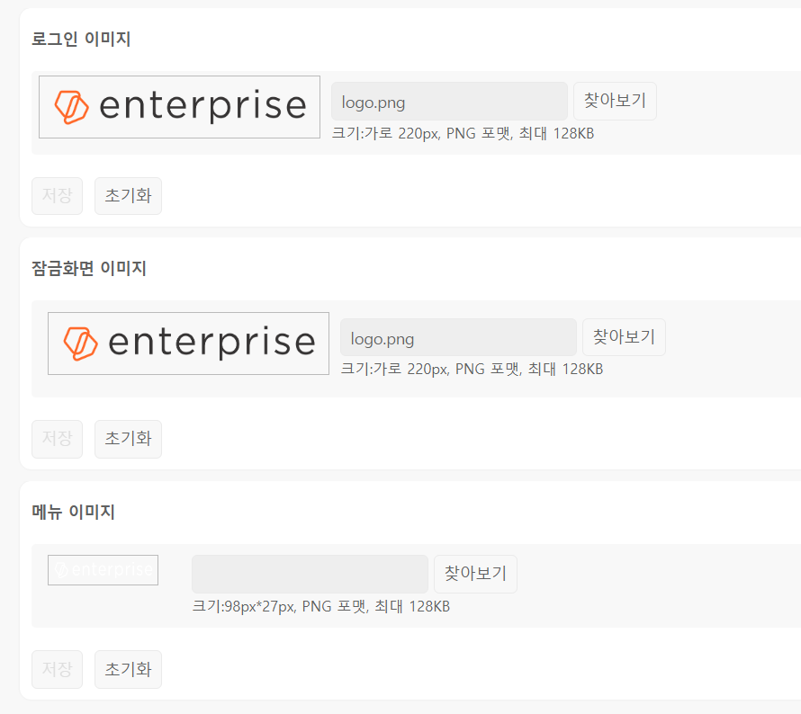
패치 전, 사용자 정의 로고 설정 시, 지원하는 확장자인 PNG 파일인 경우에도 반영되지 않습니다.
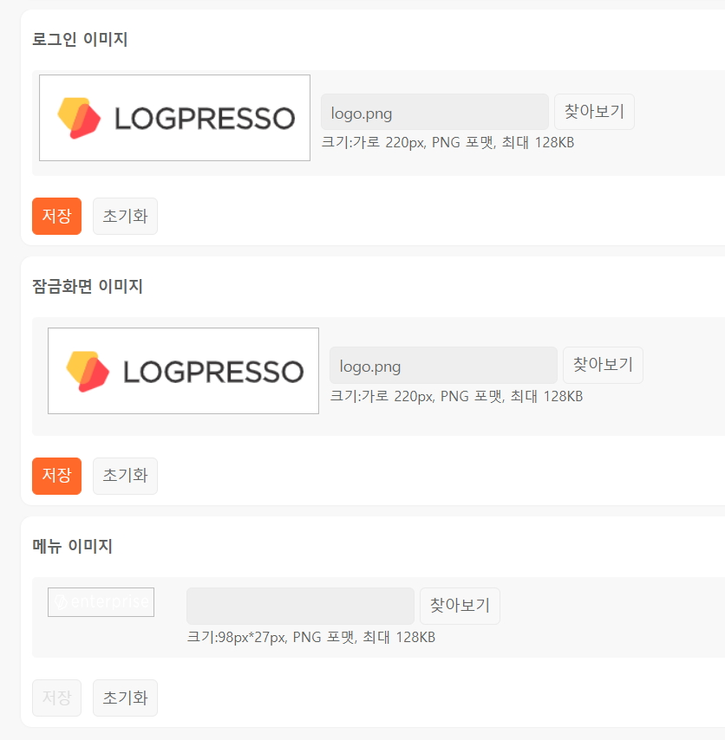
패치 후, 저장 버튼이 활성화되어 정상 반영됩니다.
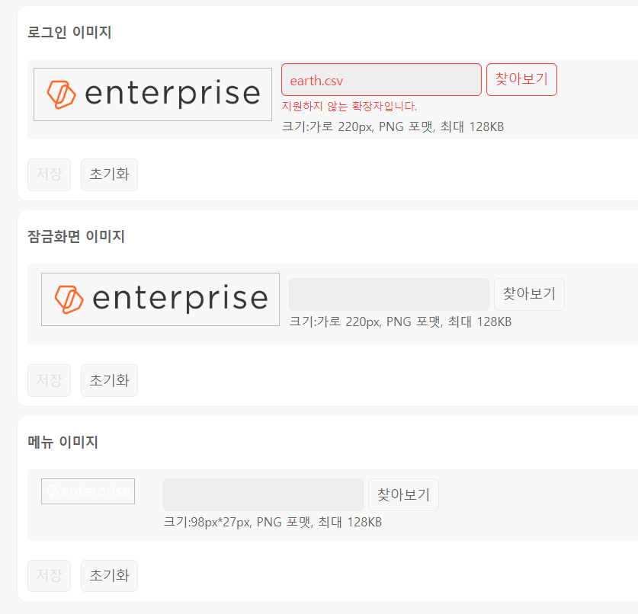
패치 후, 지원하지 않는 확장자인 경우, 메시지 출력 및 저장 버튼 비활성화됩니다.

ENT#4290 백업 진행 상태바가 동작하지 않는 현상 해결
테이블 백업 진행 시 진행 상태바가 0%에 멈춰있고 진행 상태를 표시하지 않는 현상을 해결했습니다.

ENT#4291 사용자 정의 메뉴에서 기본 메뉴 이미지 로고가 실제 메뉴 이미지 로고와 다른 현상 해결
사용자 정의 메뉴에서 메뉴 이미지 항목에 기본으로 표시되는 로고가 실제 기본 메뉴 이미지 로고와 다른 현상을 해결했습니다.

ENT#4300 수집기에 파일이름/경로 태그를 적용해도 로그에 포함되지 않는 현상 해결
수집기 생성 시, 파일이름 태그와 경로 태그를 적용해도 로그에 포함되지 않는 현상을 해결했습니다. 수집기 연동된 테이블 조회 시, 파일이름 태그와 경로 태그가 정상적으로 표시됩니다.
패치 전
파일이름 태그와 경로 태그가 로그에 포함되지 않습니다.
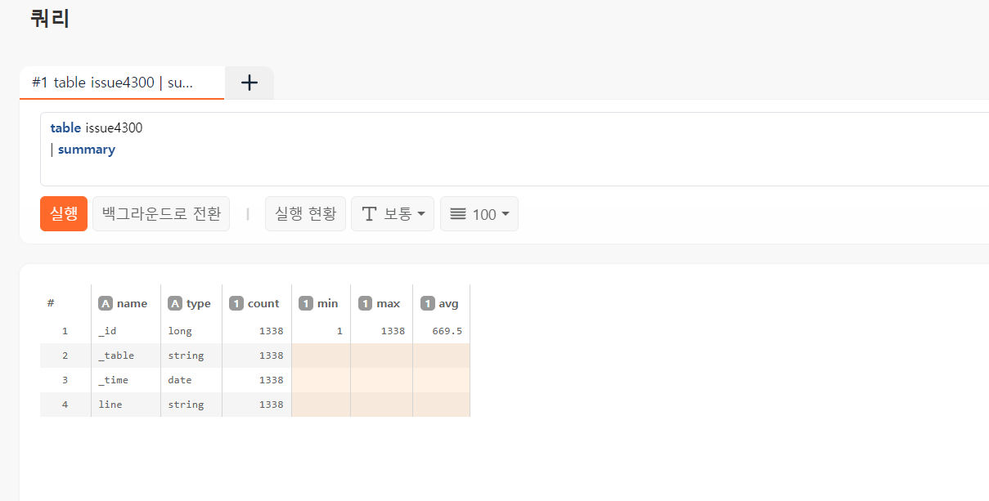
패치 후
파일이름 태그와 경로 태그가 로그에 정상적으로 포함됩니다.
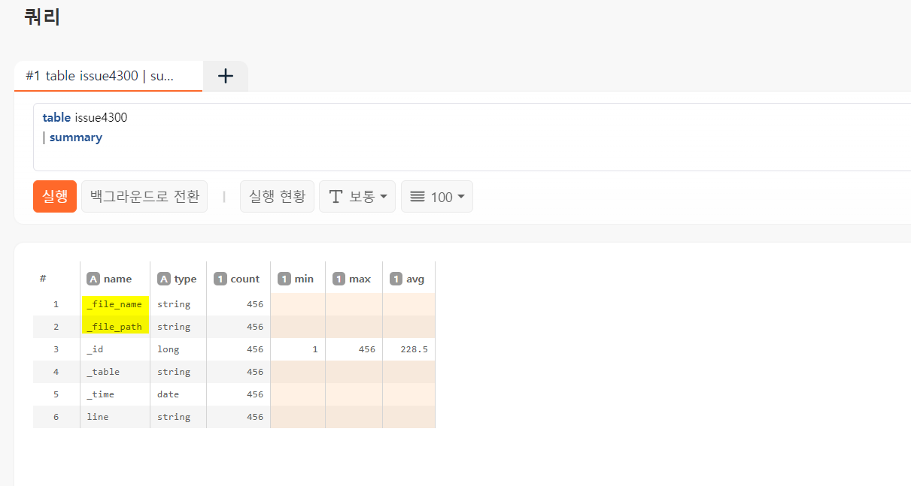

ENT#4312 테이블 무결성 점검 결과가 표시되지 않는 현상 해결
암호화 프로파일 적용된 테이블에 데이터 적재 후 무결성 점검 시, 결과 페이지 화면이 잘못 표시되고 점검 결과가 나타나지 않는 현상을 해결했습니다.
패치 전
화면이 잘못 표시되고 무결성 점검 결과가 표시되지 않습니다.
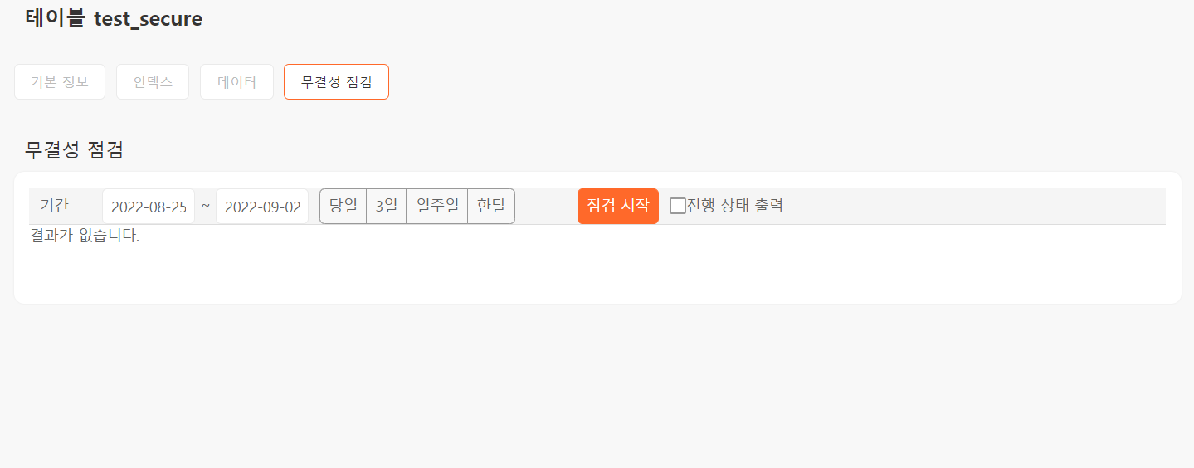
패치 후
화면이 정상 표시되고, 무결성 점검 결과도 정상적으로 표시됩니다.
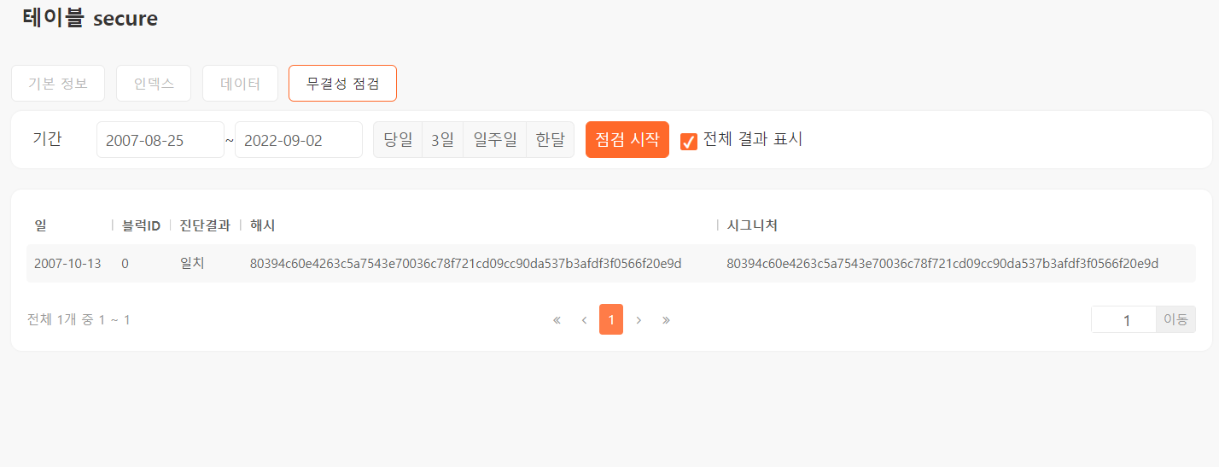

ENT#4313 테이블 기본 정보 화면에서 로그 발생 추이가 표시되지 않는 현상 해결
테이블 기본 정보 화면에서 로그 발생 추이가 표시되지 않는 현상을 해결했습니다.

ENT#4318 인덱스 생성 시 기존 데이터에 대한 인덱스 빌드를 선택할 경우 인덱싱 시작 날짜를 필수로 입력해야 하는 현상 해결
인덱스 생성 화면에서 기존 데이터에 대한 인덱스 빌드 여부를 사용으로 설정 시 인덱싱 시작 날짜 입력은 선택사항입니다. 인덱싱 시작 날짜를 필수 입력으로 강제하는 문제를 해결했습니다.
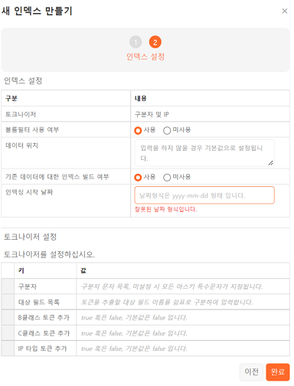
패치 전에는 위와 같이 인덱싱 시작 날짜를 입력하라는 메시지가 표시되었습니다. 패치 후에는 인덱싱 시작 날짜를 지정하지 않더라도 정상적으로 인덱스를 생성합니다.

ENT#4320 수집기 상세 화면에서 로그 발생 추이가 잘못 표시되는 현상 해결
수집기 상세 화면의 로그 발생 그래프가 실제 수집 건수 대신 테이블 적재 건수를 표시하고 있던 현상을 해결했습니다.

ENT#4321 앱 설치 시 테이블 메타데이터 변경이 되지 않아 설치가 정상적으로 완료되지 않는 현상 해결
테이블 설정이 있는 앱의 경우, 앱 설치 후 테이블의 메타데이터를 수정하려 할 때 오류가 발생하며 앱 설치가 정상적으로 완료되지 않던 현상을 해결했습니다.

ENT#4326 fulltext 쿼리 커맨드 테이블명에 wildcard 포함 시 쿼리 오류 발생하는 현상 해결
fulltext 쿼리 커맨드 수행 시 테이블명에 와일드카드(*) 문자열이 포함되는 경우 다음과 같은 오류가 발생하며 쿼리가 실패하는 현상을 해결했습니다.
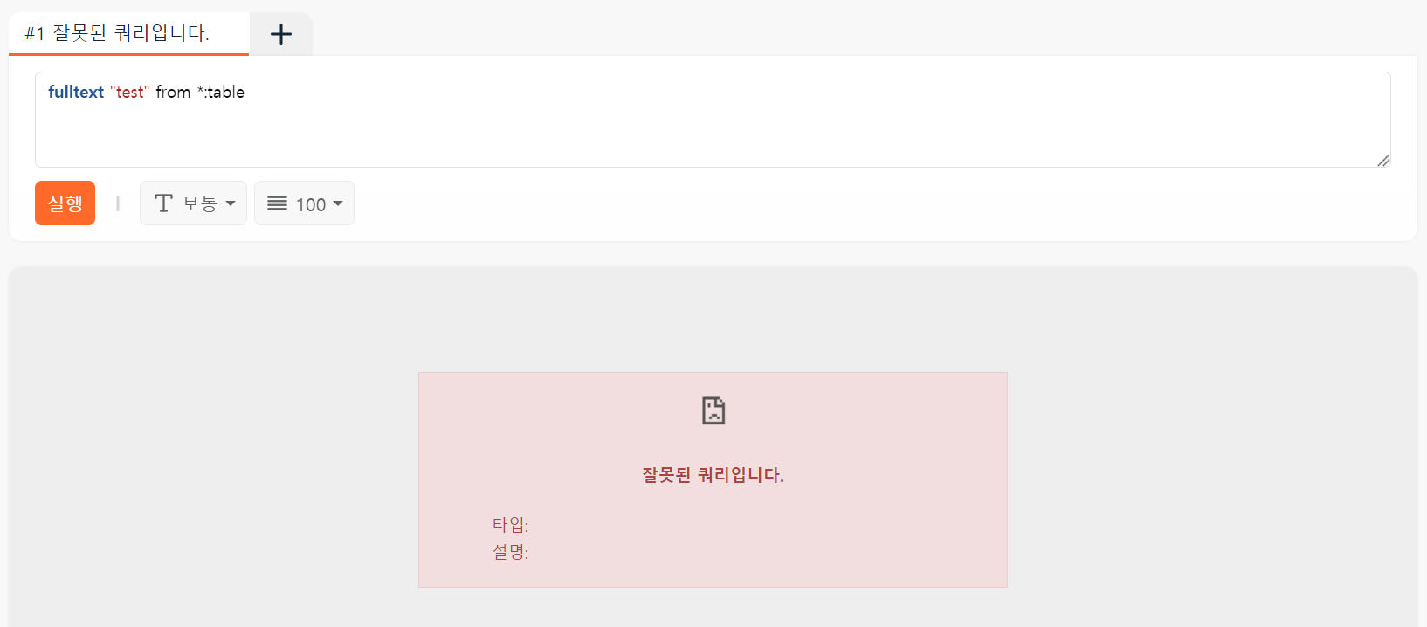
[2022-09-26 14:38:01.283] ERROR (LogQueryPlugin) - araqne logdb: cannot create query
java.lang.UnsupportedOperationException
at com.logpresso.index.WildcardIndexSpec.match(WildcardIndexSpec.java:126)
at com.logpresso.query.planner.DistributedQueryPlanner.__M_expandToLocalStorageObjectSpecs(DistributedQueryPlanner.java:1248)
at com.logpresso.query.planner.DistributedQueryPlanner.expandToLocalStorageObjectSpecs(DistributedQueryPlanner.java)
at com.logpresso.query.planner.DistributedQueryPlanner.__M_expandStorageObjectSpecs(DistributedQueryPlanner.java:966)
at com.logpresso.query.planner.DistributedQueryPlanner.expandStorageObjectSpecs(DistributedQueryPlanner.java)
at com.logpresso.query.planner.DistributedQueryPlanner.__M_classifySources(DistributedQueryPlanner.java:924)
at com.logpresso.query.planner.DistributedQueryPlanner.classifySources(DistributedQueryPlanner.java)
at com.logpresso.query.planner.DistributedQueryPlanner.__M_planRecursively(DistributedQueryPlanner.java:206)
at com.logpresso.query.planner.DistributedQueryPlanner.planRecursively(DistributedQueryPlanner.java)
at com.logpresso.query.planner.DistributedQueryPlanner.__M_plan(DistributedQueryPlanner.java:178)
at com.logpresso.query.planner.DistributedQueryPlanner.plan(DistributedQueryPlanner.java)
at org.araqne.logdb.query.engine.QueryServiceImpl.__M_createQuery(QueryServiceImpl.java:374)
at org.araqne.logdb.query.engine.QueryServiceImpl.createQuery(QueryServiceImpl.java)
at org.araqne.logdb.msgbus.LogQueryPlugin.__M_createQuery(LogQueryPlugin.java:343)
at org.araqne.logdb.msgbus.LogQueryPlugin.createQuery(LogQueryPlugin.java)
at java.base/jdk.internal.reflect.NativeMethodAccessorImpl.invoke0(Native Method)
at java.base/jdk.internal.reflect.NativeMethodAccessorImpl.invoke(NativeMethodAccessorImpl.java:62)
at java.base/jdk.internal.reflect.DelegatingMethodAccessorImpl.invoke(DelegatingMethodAccessorImpl.java:43)
at java.base/java.lang.reflect.Method.invoke(Method.java:566)
at org.araqne.msgbus.handler.MsgbusPluginHandler.__M_handleMessage(MsgbusPluginHandler.java:195)
at org.araqne.msgbus.handler.MsgbusPluginHandler.handleMessage(MsgbusPluginHandler.java)
at org.araqne.msgbus.impl.MessageBusImpl$TaskRunner.__M_invokeMessageHandler(MessageBusImpl.java:564)
at org.araqne.msgbus.impl.MessageBusImpl$TaskRunner.invokeMessageHandler(MessageBusImpl.java)
at org.araqne.msgbus.impl.MessageBusImpl$TaskRunner.__M_run(MessageBusImpl.java:554)
at org.araqne.msgbus.impl.MessageBusImpl$TaskRunner.run(MessageBusImpl.java)
at java.base/java.util.concurrent.ThreadPoolExecutor.runWorker(ThreadPoolExecutor.java:1128)
at java.base/java.util.concurrent.ThreadPoolExecutor$Worker.run(ThreadPoolExecutor.java:628)
at java.base/java.lang.Thread.run(Thread.java:834)

ENT#4334 워크플로우 태스크 목록의 이름이 표시되지 않는 현상 해결
워크플로우 생성 및 편집 시, 태스크 목록에서 태스크 이름이 표시되지 않는 현상을 해결했습니다.
패치 전
목록에서 태스크 이름이 표시되지 않습니다.
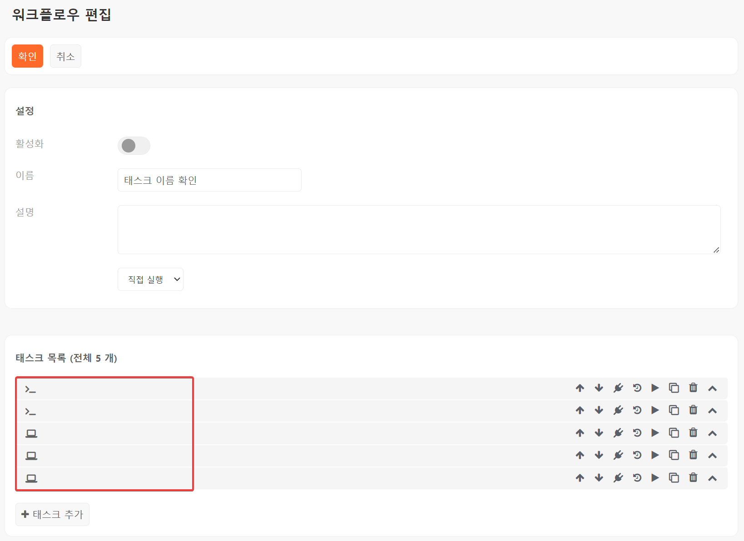
패치 후
목록에서 태스크 이름이 정상으로 표시됩니다.
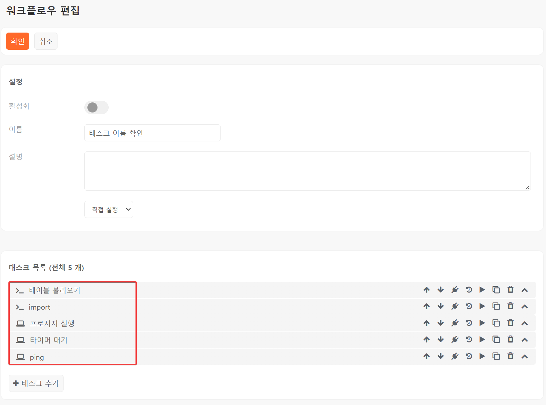

ENT#4344 테이블 조회 권한 변경이 반영되지 않는 현상 해결
사용자 혹은 보안그룹에 테이블 조회 권한을 부여하거나 삭제하는 경우, 정상적으로 반영되지 않아 권한이 있음에도 테이블 조회가 실패하는 현상을 해결했습니다.

ENT#4351 크롬 105 버전에서 쿼리 창의 버튼 클릭 영역이 화면 표시와 불일치하는 현상
- 크롬 브라우저 버전 105에서 웹 UI를 이용할 때 쿼리 창에서 실행 현황 버튼에 커서를 이동시켰을 때 클릭 가능 영역에 진입하지 못하여 커서가 변경되지 않는 현상을 해결했습니다. 패치 후 아래와 같이 커서가 정상적으로 변경됩니다.
- 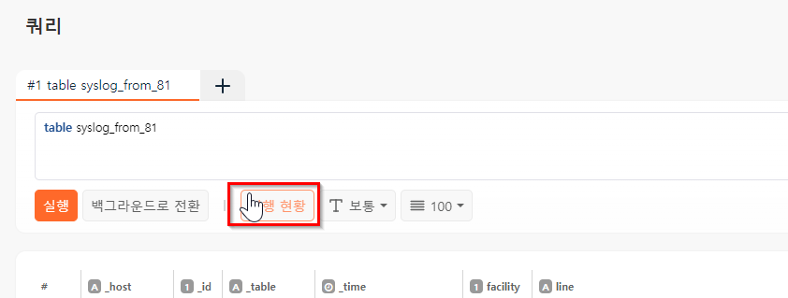
- 대시보드에 다크 모드를 적용한 상태에서 탭 위에 커서를 이동시켰을 때 글자가 보이지 않는 현상을 해결했습니다.
- 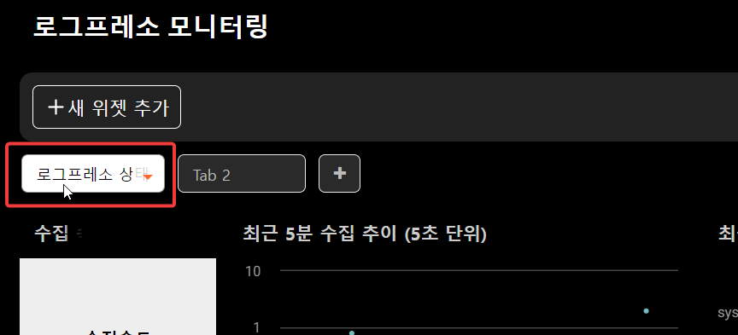

ENT#4373 sentry-top-threads, sentry-logger-set-schedule 쿼리 커맨드의 쿼리 실행 계획이 잘못 출력되는 현상 해결
쿼리 실행 계획에서 sentry-top-threads 쿼리 커맨드의 이름이 sentry-routing-table로, sentry-logger-set-schedule 쿼리 커맨드의 이름이 sentry-set-logger-schedule로 잘못 출력되는 현상을 해결했습니다.

ENT#4387 앱 생성 화면에서 잘못된 앱 파일이나 아이콘 업로드시 오류 메시지 표시
앱 생성 화면에서 잘못된 앱 파일이나 아이콘을 업로드하면 오류 메시지를 표시하도록 수정했습니다.
- 확장자가 .app이 아닌 앱파일 업로드 시 오류 메시지 표시
- 확장자가 .png가 아닌 아이콘 업로드 시 오류 메시지 표시

ENT#4396 Apache Commons JXPath 모듈 제거
로그프레소 패키지에서 CVE-2022-41852 취약점이 있는 Apache Commons JXPath 모듈을 제거했습니다.

ENT#4407 하드웨어 키 스캔 시 QR코드 이미지 우측이 잘리는 현상 해결
라이센스 관리 메뉴에서 하드웨어 키 QR코드 스캔 버튼을 누르면 표시되는 QR코드 이미지의 우측 부분이 잘려서 스캔이 정상적으로 이루어지지 않던 현상을 해결했습니다.
패치 전
QR 코드 우측이 잘려서 표시됩니다.
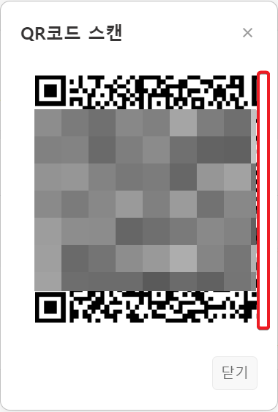
패치 후
QR 코드가 정상적으로 표시됩니다.

ENT#4411 계정 생성/삭제 탐지 수집기 제거
계정 생성/삭제 탐지 수집기와 리눅스 계정 이벤트 탐지 수집기가 동일한 정보를 수집하므로, 사용자 추가/삭제 수집기를 제거했습니다.

ENT#4412 트위터 스트림 수집기 제거
트위터 스트림 수집기를 패키지에서 제거했습니다.

ENT#4418 스트림 쿼리 데드락 메시지가 잘못 표시되는 현상 해결
테이블 소스 스트림 쿼리에서 데드락 발생 시 오류 메시지가 표시되지 않던 현상과, 스트림 소스 스트림 쿼리에서 데드락 발생시 간헐적으로 레이아웃이 깨진 오류 메시지가 표시되던 현상을 해결했습니다.

ENT#4452 트리맵 위젯 IP필드 드릴다운 지원
트리맵 위젯에서 IP 필드에 대한 드릴다운이 정상적으로 동작하지 않았던 현상을 해결했습니다.

